**USER MANUAL   
SISTEM PELAPORAN EMISI KARBON BERDASARKAN**

**PERJALANAN DINAS   
(NAIMA SUSTAINABILITY)**



**Muhammad Iqbal (2311082028)**

**Dika Jefrianto (2311081011)**

**Muhammad Zaky Maizi (2311082031)**

**Hanifa Ramadhani (2311082020)**

**PRODI D-4 TEKNOLOGI REKAYASA PERANGKAT LUNAK**

**JURUSAN TEKNOLOGI INFORMASI**

**POLITEKNIK NEGERI PADANG**

**2025**

## PENDAHULUAN

## 1. Pengenalan Sistem

Selamat datang di Panduan Pengguna Sistem Pelaporan Emisi Karbon Berdasarkan Perjalanan Dinas, yang dikenal sebagai **[Naima Sustainability]**. Sistem ini dirancang khusus untuk membantu instansi Anda dalam memantau, menghitung, dan melaporkan emisi karbon yang dihasilkan dari perjalanan dinas secara efisien dan akurat. Dengan menggunakan sistem ini, Anda dapat berkontribusi pada upaya keberlanjutan lingkungan dan memenuhi standar pelaporan emisi yang relevan.

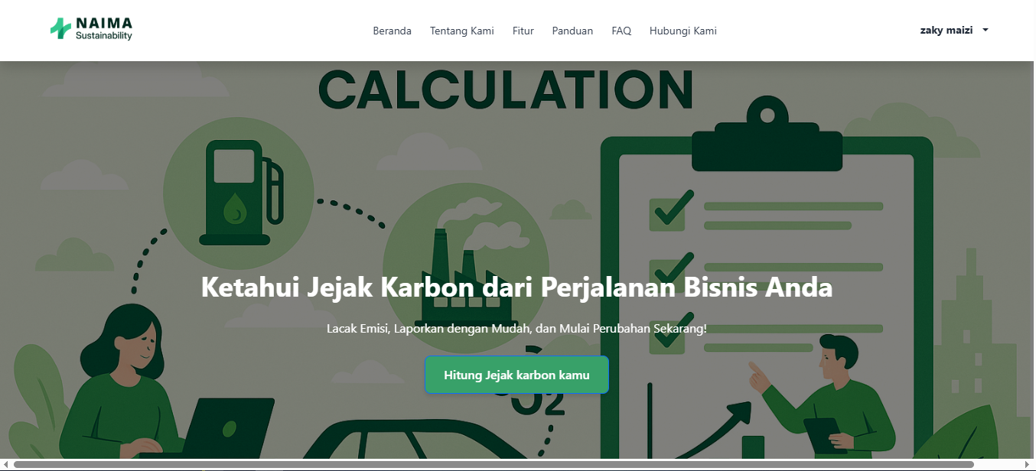

Gambar 1 Landing page

## 1.1. Tujuan Panduan Pengguna

Panduan ini ditujukan untuk semua pengguna sistem **[Naima Sustainability]**, mulai dari Karyawan, Perusahaan, Admin, hingga Super Admin. Tujuan utama panduan ini adalah:

* **Memberikan pemahaman komprehensif** tentang fungsionalitas dan fitur-fitur yang tersedia dalam sistem.
* **Membimbing Anda langkah demi langkah** dalam menggunakan setiap modul dan fitur sesuai dengan peran Anda.
* **Menyediakan solusi cepat** untuk masalah umum yang mungkin Anda hadapi saat menggunakan sistem.
* **Memastikan Anda dapat memanfaatkan sistem secara maksimal** untuk mencapai tujuan pelaporan emisi karbon yang akurat dan efisien.

Kami mendorong Anda untuk membaca panduan ini secara menyeluruh untuk mendapatkan pengalaman terbaik dalam menggunakan **[Naima Sustainability]**.

## 1.2. Persyaratan Sistem

Untuk memastikan pengalaman penggunaan yang optimal, pastikan perangkat Anda memenuhi persyaratan sistem berikut:

* **Browser yang Didukung:** Gunakan versi terbaru dari *browser* populer seperti Google Chrome, Mozilla Firefox, atau Microsoft Edge. Penggunaan *browser* yang *outdated* dapat menyebabkan masalah tampilan atau fungsionalitas.
* **Koneksi Internet:** Diperlukan koneksi internet yang stabil untuk mengakses sistem, melakukan perhitungan, mengunggah data, dan melihat laporan.
* **Perangkat yang Direkomendasikan:** Kami merekomendasikan penggunaan perangkat desktop atau laptop untuk pengalaman terbaik, terutama saat mengelola data yang kompleks atau melihat laporan yang detail. Meskipun sistem mungkin dapat diakses melalui perangkat seluler, beberapa fitur mungkin lebih optimal di layar yang lebih besar.

## 1.3. Struktur Panduan Pengguna

Panduan ini disusun dengan struktur yang logis dan mudah diikuti untuk membantu Anda menemukan informasi yang relevan dengan cepat:

* **Bagian Umum:** Bagian awal ini mencakup informasi dasar tentang sistem, proses login, dan fitur-fitur umum yang dapat diakses oleh semua pengguna yang sudah login.
* **Panduan Berdasarkan Peran:** Bagian ini adalah inti dari panduan, di mana setiap fitur dan fungsinya dijelaskan secara detail berdasarkan peran pengguna Anda (Pengguna Umum/Publik, Karyawan, Perusahaan, Admin, dan Super Admin). Ini memastikan Anda hanya melihat informasi yang relevan dengan akses Anda.
* **Pemecahan Masalah Umum (Troubleshooting):** Bagian ini menyediakan solusi untuk masalah-masalah umum yang mungkin Anda temui saat menggunakan sistem.
* **Dukungan:** Bagian terakhir berisi informasi kontak untuk dukungan teknis jika Anda memerlukan bantuan lebih lanjut.

Untuk mencari informasi, Anda dapat menavigasi melalui daftar isi atau menggunakan fitur pencarian (jika tersedia di platform Anda membaca panduan ini).

## 2. Memulai

**2.1. Akses Sistem**

* + URL Login: https://naimasustainability.id
  + **Penting:** Sistem ini tidak memiliki fitur pendaftaran mandiri. Akun pengguna harus dibuat oleh Super Admin atau Admin.

**2.2. Proses Login**

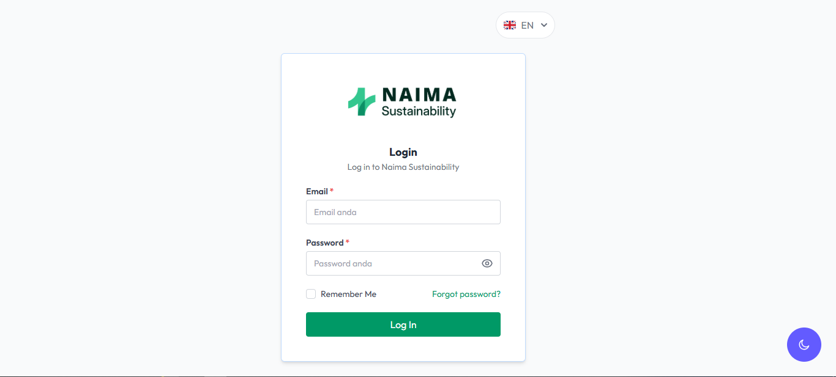

Gambar 2 Login page

* + Langkah-langkah untuk memasukkan *username* dan *password*.
  + Penanganan lupa kata sandi (jika ada fitur reset password yang diinisiasi admin).

**2.3. Gambaran Umum Landing Page**

Setelah berhasil masuk ke sistem **[Naima Sustainability]**, Anda akan diarahkan ke halaman *dashboard* atau beranda utama. Halaman ini dirancang untuk memberikan gambaran umum dan akses cepat ke fitur-fitur utama sistem. Meskipun tampilan *dashboard* mungkin sedikit berbeda tergantung pada peran pengguna Anda (Karyawan, Perusahaan, Admin, atau Super Admin), elemen-elemen dasar dan navigasi umumnya serupa.

Berikut adalah deskripsi elemen-elemen umum yang akan Anda temukan di *dashboard*:

* **Logo dan Nama Sistem:** Di pojok kiri atas, Anda akan melihat logo **NAIMA Sustainability**, yang merupakan identitas visual sistem.
* **Menu Navigasi Utama:** Di bagian atas halaman, terdapat menu navigasi yang memungkinkan Anda berpindah antar bagian utama sistem. Menu ini biasanya mencakup:
  + **Beranda:** Kembali ke halaman *dashboard* utama.
  + **Tentang Kami:** Informasi mengenai **[Naima Sustainability]**.
  + **Fitur:** Penjelasan mengenai fitur-fitur yang tersedia dalam sistem.
  + **Panduan:** Akses ke panduan pengguna (seperti dokumen ini).
  + **FAQ:** Pertanyaan yang sering diajukan dan jawabannya.
  + **Hubungi Kami:** Informasi kontak untuk dukungan.
* **Area Konten Utama:** Ini adalah bagian terbesar dari *dashboard* yang menampilkan informasi relevan atau *call to action* sesuai dengan peran Anda. Berdasarkan tangkapan layar, area ini menampilkan judul besar "CALCULATION" dan ajakan untuk "Ketahui Jejak Karbon dari Perjalanan Bisnis Anda" dengan tombol "Hitung jejak karbon kamu".
* **Menu Pengguna (User Menu):** Di pojok kanan atas, Anda akan melihat nama Anda dengan ikon *dropdown*. Mengklik ini akan menampilkan menu *dropdown* yang berisi opsi-opsi terkait akun Anda:
  + **Dashboard:** Pergi ke *dashboard* utama sistem.
  + **Edit Profile:** Mengakses pengaturan profil untuk mengubah informasi pribadi atau kata sandi.
  + **Logout:** Keluar dari sesi Anda di sistem.

Memahami tata letak *dashboard* akan membantu Anda menavigasi sistem dengan lebih efisien dan menemukan fitur yang Anda butuhkan dengan cepat.

## 3. Fitur Umum (untuk Semua Pengguna yang Login)

**3.1. Pengaturan Profil (Settings)**

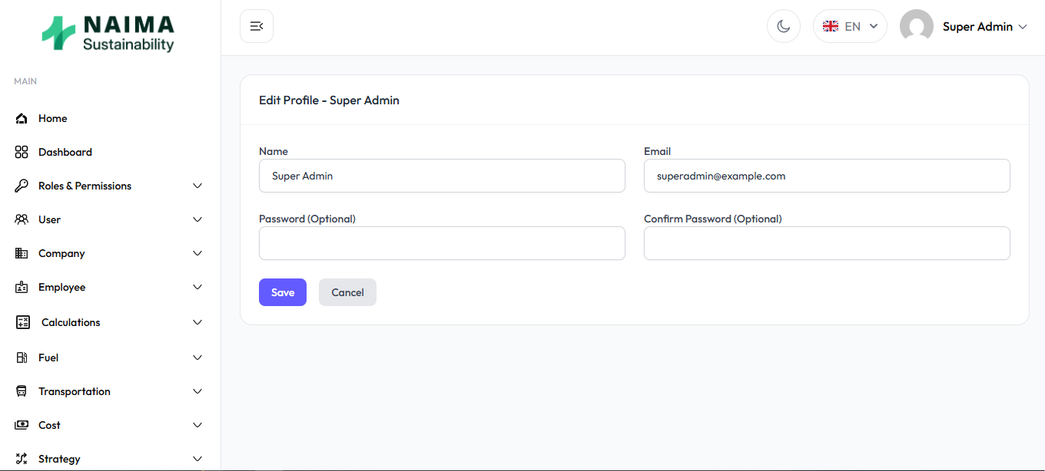

Gambar 3 Halaman Edit Profile

Setiap pengguna yang telah *login* ke sistem **[Naima Sustainability]** memiliki kemampuan untuk mengelola informasi profil mereka. Fitur ini memungkinkan Anda untuk memperbarui detail akun Anda, termasuk nama dan kata sandi.

Untuk mengakses pengaturan profil Anda:

1. Klik nama Anda di pojok kanan atas *dashboard atau bisa juga dari landing page*.
2. Pilih opsi **"Edit Profile"** dari *dropdown* menu yang muncul.

Anda akan diarahkan ke halaman "Edit Profile" seperti yang terlihat pada gambar di bawah ini:

Pada halaman ini, Anda dapat melakukan perubahan berikut:

* **Nama (Name):**
  + Kolom ini menampilkan nama pengguna Anda saat ini
  + Anda dapat mengubah nama ini sesuai kebutuhan. Pastikan nama yang Anda masukkan sudah benar.
* **Email:**
  + Kolom ini menampilkan alamat email yang terdaftar untuk akun Anda
  + **Penting:** Alamat email ini biasanya digunakan sebagai *username* Anda dan mungkin tidak dapat diubah langsung dari halaman ini. Jika Anda perlu mengubah alamat email, silakan hubungi Admin atau Super Admin Anda.
* **Kata Sandi (Password) (Optional):**
  + Kolom ini digunakan jika Anda ingin mengubah kata sandi akun Anda.
  + Masukkan kata sandi baru Anda di kolom "Password (Optional)".
  + **Catatan:** Kata sandi harus memenuhi kriteria keamanan yang ditetapkan oleh sistem (misalnya, kombinasi huruf besar, huruf kecil, angka, dan simbol).
* **Konfirmasi Kata Sandi (Confirm Password) (Optional):**
  + Masukkan kembali kata sandi baru Anda di kolom ini untuk konfirmasi.
  + Pastikan kata sandi yang Anda masukkan di kedua kolom sama persis untuk menghindari kesalahan.

Setelah melakukan perubahan yang diinginkan:

* Klik tombol **"Save"** untuk menyimpan semua perubahan yang telah Anda buat.
* Klik tombol **"Cancel"** jika Anda tidak ingin menyimpan perubahan dan ingin kembali ke halaman sebelumnya.

Setelah berhasil disimpan, sistem akan memberikan notifikasi bahwa profil Anda telah diperbarui.

**3.2. Pengubah Bahasa (Locale Switcher)**

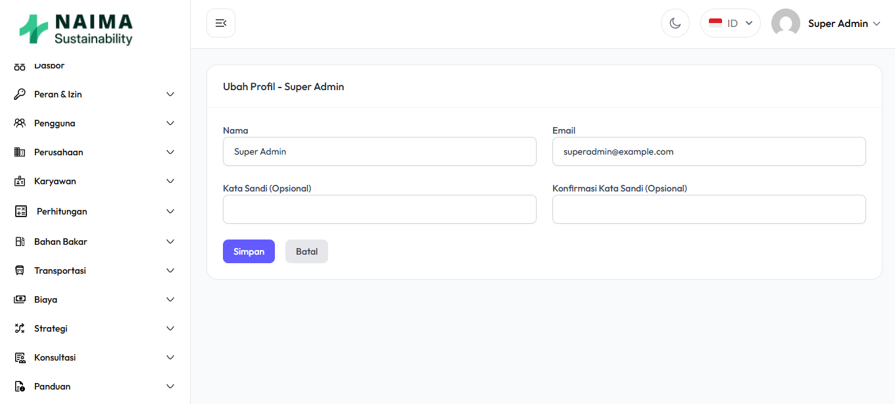

Gambar 4 Ubah Bahasa

Sistem **[Naima Sustainability]** dirancang untuk mendukung berbagai bahasa, memungkinkan pengguna untuk berinteraksi dengan antarmuka dalam bahasa pilihan mereka. Fitur pengubah bahasa ini dapat diakses dengan mudah dari *header* halaman.

Anda akan menemukan opsi pengubah bahasa di pojok kanan atas *dashboard*, di samping menu pengguna dan ikon mode gelap/terang .

Untuk mengubah bahasa tampilan sistem:

1. Cari ikon kode bahasa saat ini (misalnya, **"EN"** untuk English) di bagian *header*.
2. Klik pada area ini. Sebuah *dropdown* atau *pop-up* akan muncul, menampilkan daftar bahasa yang tersedia.
3. Pilih bahasa yang Anda inginkan dari daftar tersebut.

Setelah Anda memilih bahasa, antarmuka sistem akan secara otomatis diperbarui untuk menampilkan teks dalam bahasa yang dipilih. Ini mencakup menu, label, tombol, dan pesan sistem lainnya.

**3.3. Logout**

Untuk melakukan Logout anda bisa melakukannya di halaman dashboard dan juga landing page:

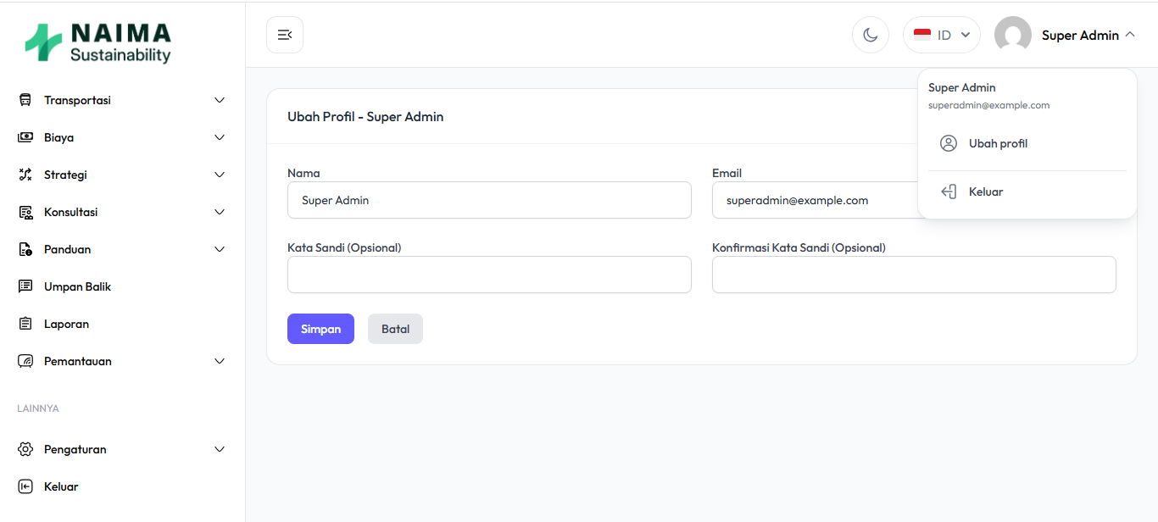

Gambar 5 Logout

Untuk keluar dari sistem:

1. Cari nama peran Anda (misalnya, "Super admin") di pojok kanan atas *dashboard*. Atau juga bisa di bagian sidebar sebelah kiri dan scroll ke paling bawah Ini adalah area yang sama tempat Anda mengakses pengaturan profil.
2. Klik Nama Anda. Sebuah *dropdown* menu akan muncul.
3. Pilih opsi **"Logout"** dari daftar menu tersebut.

## 4. Panduan Berdasarkan Peran

### 4.1. Peran: Pengguna Umum / Publik

**4.1.1. Akses Panduan (Guide)**

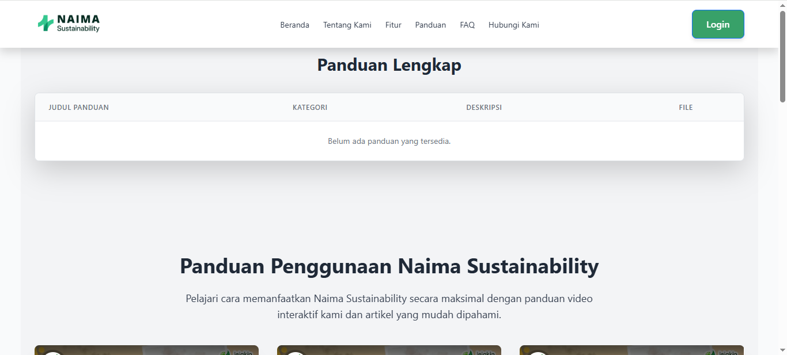

Gambar 6 Halaman Panduan

Untuk mengakses panduan:

1. Di *header* halaman, cari dan klik opsi menu **"Panduan"**.
2. Anda akan diarahkan ke halaman **"Panduan Lengkap"**. Halaman ini akan menampilkan daftar panduan yang tersedia, biasanya dalam format tabel dengan kolom seperti "Judul Panduan", "Kategori", "Deskripsi", dan "File".
3. Untuk melihat atau mengunduh panduan, klik pada tautan atau ikon yang sesuai di kolom **"File"** untuk panduan yang Anda inginkan. Panduan dapat tersedia dalam berbagai format seperti PDF atau video.

Jika belum ada panduan yang tersedia, Anda akan melihat pesan seperti "Belum ada panduan yang tersedia" di area daftar panduan.

**4.1.2. Mengirim Masukan (Feedback)**

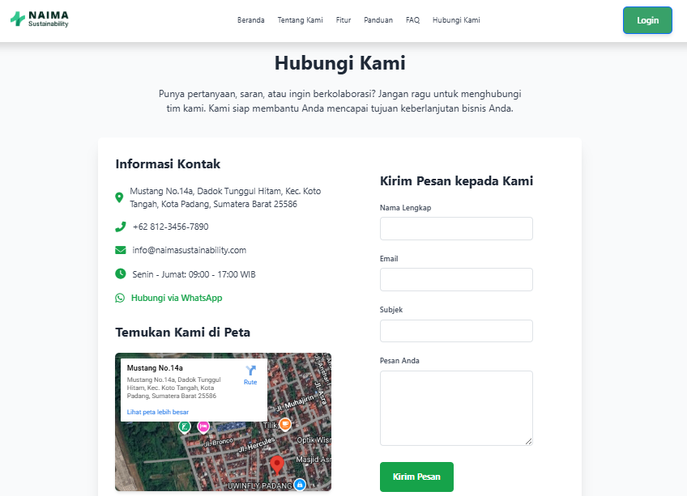

Gambar 7 Feedback

Untuk mengirim masukan atau umpan balik:

1. Di *header* halaman, cari dan klik opsi menu **"Hubungi Kami"**.
2. Anda akan diarahkan ke halaman **"Hubungi Kami"**. Pada halaman ini, Anda akan menemukan formulir **"Kirim Pesan kepada Kami"** di sisi kanan.
3. Isi kolom-kolom berikut pada formulir:
   * **Nama Lengkap:** Masukkan nama lengkap Anda.
   * **Email:** Masukkan alamat email Anda yang aktif.
   * **Subjek:** Berikan subjek singkat yang menjelaskan tujuan pesan Anda (misalnya, "Umpan Balik Fitur", "Pertanyaan Umum", "Saran Peningkatan").
   * **Pesan Anda:** Tuliskan masukan, umpan balik, pertanyaan, atau saran Anda secara detail di kolom ini.
4. Setelah semua kolom terisi dengan benar, klik tombol **"Kirim Pesan"** yang berwarna hijau di bagian bawah formulir.

Pesan Anda akan terkirim ke tim **[Naima Sustainability]** dan akan ditinjau. Anda mungkin akan menerima balasan melalui email jika diperlukan.

### 4.2. Peran: Karyawan

* **4.2.1. Gambaran Umum Dashboard Karyawan**

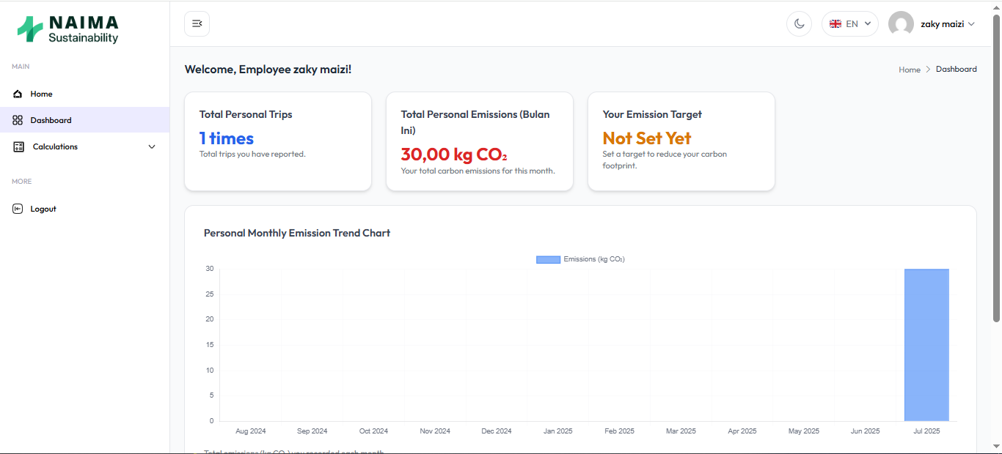

Gambar 8 Halaman Dashboard Karyawan

Dashboard karyawan adalah halaman utama yang akan Anda lihat setelah berhasil masuk ke sistem **[Naima Sustainability]**. Halaman ini dirancang untuk memberikan ringkasan cepat dan informasi penting terkait perjalanan dinas dan emisi karbon pribadi Anda.

Berikut adalah komponen-komponen utama yang dapat Anda temukan di dashboard karyawan:

### 4.1.1. Informasi Selamat Datang

* Di bagian atas dashboard, Anda akan melihat pesan sambutan, misalnya "Welcome, Employee [Nama Karyawan]!", yang mengonfirmasi bahwa Anda telah berhasil masuk sebagai karyawan.

### 4.1.2. Ringkasan Statistik Utama

Tiga kartu ringkasan di bagian atas dashboard memberikan informasi penting secara sekilas:

* **Total Personal Trips:** Menunjukkan jumlah total perjalanan dinas yang telah Anda laporkan.
* **Total Personal Emissions (Bulan Ini):** Menampilkan total emisi karbon (kg CO2​) yang dihasilkan dari perjalanan Anda untuk bulan berjalan.
* **Your Emission Target:** Menunjukkan target pengurangan emisi karbon pribadi Anda. Jika belum diatur, akan muncul pesan "Not Set Yet".

### 4.1.3. Grafik Tren Emisi Bulanan Pribadi

* **Personal Monthly Emission Trend Chart:** Grafik ini memvisualisasikan tren emisi karbon pribadi Anda dari waktu ke waktu. Anda dapat melihat bagaimana emisi Anda berubah setiap bulannya, membantu Anda memantau jejak karbon Anda. Sumbu Y menunjukkan Emisi (kg CO2​) dan sumbu X menunjukkan bulan.

### 4.1.4. Menu Navigasi Samping

Di sisi kiri dashboard, terdapat menu navigasi yang memungkinkan Anda mengakses berbagai fitur sistem:

* **Home:** Kembali ke halaman dashboard.
* **Dashboard:** Menunjukkan bahwa Anda sedang berada di halaman dashboard.
* **Calculations:** Berisi sub-menu terkait perhitungan emisi.
* **Logout:** Untuk keluar dari akun Anda.

Dashboard ini bertujuan untuk memberikan gambaran komprehensif dan mudah dipahami tentang kontribusi Anda terhadap pelaporan emisi karbon.

**4.2.2. Perhitungan (Calculations)**

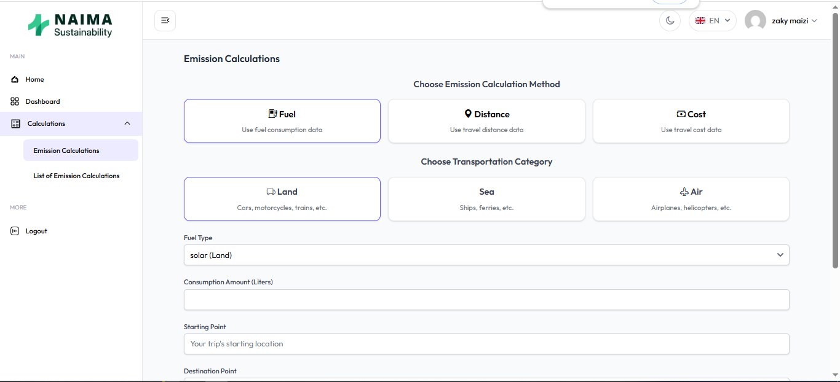

Gambar 9 Form Perhitungan Emisi

## 4.2.2.1 Perhitungan Emisi

Halaman "Perhitungan Emisi" memungkinkan Anda untuk menghitung jejak emisi karbon dari perjalanan dinas Anda berdasarkan berbagai metode dan kategori transportasi.

Untuk mengakses halaman ini, klik **"Calculations"** di menu navigasi samping, lalu pilih **"Emission Calculations"**.

Berikut adalah langkah-langkah dan komponen utama pada halaman Perhitungan Emisi:

### 4.2.2.2 Pilih Metode Perhitungan Emisi

Anda dapat memilih salah satu dari tiga metode perhitungan emisi yang tersedia:

* **Fuel (Bahan Bakar):** Gunakan data konsumsi bahan bakar untuk perhitungan.
* **Distance (Jarak):** Gunakan data jarak perjalanan untuk perhitungan.
* **Cost (Biaya):** Gunakan data biaya perjalanan untuk perhitungan.

**Cara memilih:** Klik pada kartu metode yang ingin Anda gunakan.

### 4.2.2.3 Pilih Kategori Transportasi

Setelah memilih metode perhitungan, Anda perlu memilih kategori transportasi yang relevan dengan perjalanan Anda:

* **Land (Darat):** Untuk mobil, sepeda motor, dll.
* **Sea (Laut):** Untuk kapal, feri, dll.
* **Air (Udara):** Untuk pesawat terbang, helikopter, dll.

**Cara memilih:** Klik pada kartu kategori transportasi yang sesuai.

### 4.2.2.4 Masukkan Detail Perhitungan

Berdasarkan metode perhitungan dan kategori transportasi yang Anda pilih, formulir di bawahnya akan menyesuaikan untuk meminta informasi yang relevan.

**Contoh (jika memilih Fuel dan Land):**

* **Fuel Type (Jenis Bahan Bakar):** Pilih jenis bahan bakar yang digunakan (misalnya, solar (Land)).
* **Consumption Amount (Liters) (Jumlah Konsumsi (Liter)):** Masukkan jumlah bahan bakar yang dikonsumsi dalam liter.
* **Starting Point (Titik Keberangkatan):** Masukkan lokasi awal perjalanan Anda.
* **Destination Point (Titik Tujuan):** Masukkan lokasi tujuan perjalanan Anda.

**Catatan:** Kolom yang muncul akan bervariasi tergantung pada pilihan "Metode Perhitungan Emisi" dan "Kategori Transportasi" Anda. Pastikan untuk mengisi semua kolom yang diperlukan dengan data yang akurat.

### 4.2.2.5 Menyimpan atau Melakukan Perhitungan

Setelah semua detail terisi, biasanya akan ada tombol untuk "Hitung Emisi" atau "Simpan" yang akan memproses data Anda dan menampilkan hasil emisi karbon. (Tombol ini tidak terlihat di tangkapan layar, namun diasumsikan ada).

## 4.2.3. Melihat Hasil Perhitungan Emisi

Setelah Anda melakukan perhitungan emisi, sistem akan menampilkan hasilnya dalam format yang mudah dipahami. Hasil ini penting untuk melacak jejak karbon Anda dan memantau dampak lingkungan dari perjalanan dinas.

### 4.2.3.1 Hasil Emisi di Daftar Perhitungan

* Pada halaman **"Daftar Perhitungan Emisi" (4.2.3)**, Anda akan menemukan kolom **"Emissions (kg CO2e)"**. Kolom ini secara langsung menampilkan total emisi karbon yang dihitung untuk setiap entri perjalanan dalam satuan kilogram CO_2 ekuivalen. Ini adalah cara tercepat untuk melihat hasil emisi dari semua perjalanan yang tercatat.

### 4.2.3.2 Hasil Emisi di Halaman Detail Perhitungan

* Ketika Anda melihat **"Detail Perhitungan Emisi" (4.2.4)** untuk entri tertentu, hasil emisi juga akan ditampilkan dengan jelas di bagian **"Hasil Emisi"**. Di sini, Anda akan melihat "Total Emisi Karbon dalam Kilogram (CO_2 ekuivalen)", yang merupakan nilai akhir dari perhitungan yang Anda lakukan. Tampilan detail ini memberikan konteks penuh dari input yang menghasilkan nilai emisi tersebut.

### 4.2.2.3 Interpretasi Hasil Emisi

* Nilai emisi yang ditampilkan dalam kilogram CO_2 ekuivalen (kgCO_2e) merepresentasikan jumlah gas rumah kaca yang dilepaskan ke atmosfer akibat perjalanan dinas Anda. Semakin tinggi nilainya, semakin besar jejak karbonnya. Memahami angka ini dapat membantu Anda dalam membuat keputusan yang lebih berkelanjutan di masa mendatang.

### 4.3. Peran: Perusahaan

**4.3.1. Gambaran Umum Dashboard Perusahaan**

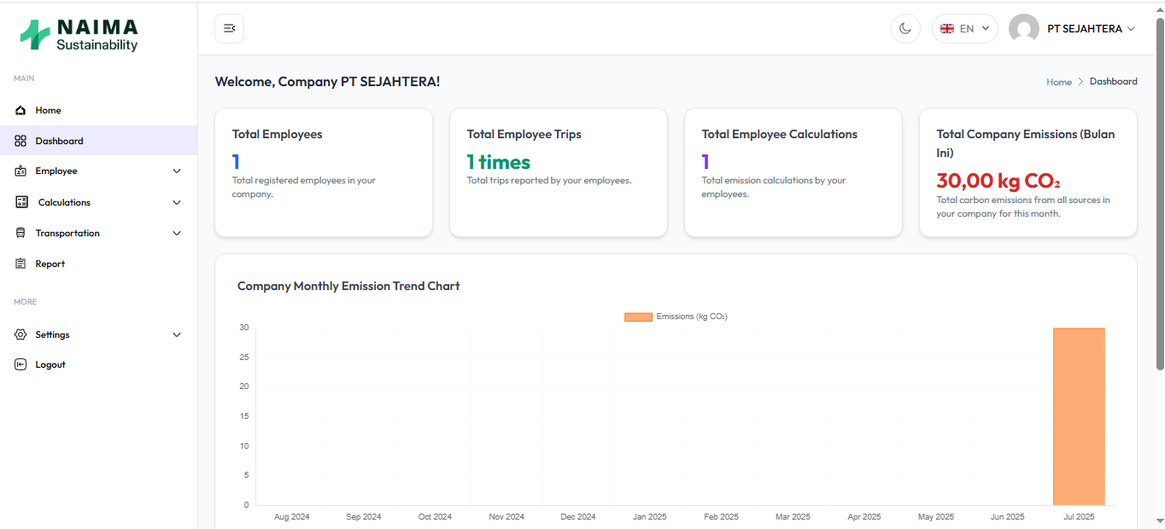

Gambar 10 Halaman Dashboard Perusahaan

### 4.3.1. Gambaran Umum Dashboard

Dashboard adalah halaman pertama yang Anda lihat setelah berhasil login. Halaman ini menyediakan ringkasan cepat dan visualisasi data penting terkait emisi karbon perusahaan Anda.

Berikut adalah elemen-elemen utama yang dapat Anda temukan di Dashboard:

1. **Sidebar Navigasi Kiri:**
   * **Logo Naima Sustainability:** Terletak di kiri atas, menunjukkan identitas aplikasi.
   * **Menu Utama (MAIN):** Berisi tautan ke halaman-halaman utama aplikasi:
     + **Home:** Kembali ke halaman dashboard ini.
     + **Dashboard:** Menampilkan ringkasan data seperti yang Anda lihat sekarang (saat ini sedang aktif).
     + **Employee:** Untuk mengelola data karyawan.
     + **Calculations:** Untuk melakukan dan melihat perhitungan emisi.
     + **Fuel:** Untuk mengelola data terkait bahan bakar.
     + **Transportation:** Untuk melihat list data transportasi yang ada
     + **Cost:** Untuk melihat Cost emisi yang tersedia
     + **Strategy:** Untuk melihat strategi pengurangan emisi yang disediakan oleh Admin
     + **Consultation:** Untuk fitur konsultasi.
     + **Guide:** Untuk mengakses panduan.
     + **Report:** Untuk mengakses berbagai laporan sistem.
   * **Menu Lainnya (MORE):**
     + **Settings:** Untuk mengakses pengaturan sistem.
     + **Logout:** Untuk keluar dari akun Anda.
2. **Header Bar Atas:**
   * **Tombol Navigasi:** Tombol di samping logo Naima Sustainability untuk menyembunyikan/menampilkan sidebar.
   * **Mode Gelap/Terang:** Ikon bulan/matahari untuk beralih antara mode tampilan gelap atau terang.
   * **Notifikasi:** Ikon lonceng untuk melihat notifikasi terbaru.
   * **Pilihan Bahasa:** Menampilkan bahasa yang sedang digunakan (misalnya, "EN" untuk English) dan memungkinkan Anda mengubahnya.
   * **Informasi Perusahaan & Profil Pengguna:** Menampilkan nama perusahaan Anda (misalnya, "PT SEJAHTERA") dan ikon profil pengguna yang mungkin berisi opsi seperti melihat profil atau mengubah kata sandi.
3. **Area Konten Utama Dashboard:**
   * **Judul Halaman:** "Welcome, Company PT SEJAHTERA!" dan navigasi breadcrumb "Home > Dashboard".
   * **Kartu Ringkasan Data:** Empat kartu utama yang memberikan gambaran cepat:
     + **Total Employees:** Jumlah karyawan terdaftar di perusahaan Anda.
     + **Total Employee Trips:** Jumlah total perjalanan yang dilaporkan oleh karyawan Anda.
     + **Total Employee Calculations:** Jumlah total perhitungan emisi oleh karyawan Anda.
     + **Total Company Emissions (Bulan Ini):** Total emisi karbon perusahaan Anda dari semua sumber untuk bulan ini (misalnya, "30,00 kg CO2").
   * **Company Monthly Emission Trend Chart:** Grafik batang yang menunjukkan tren emisi bulanan perusahaan Anda dalam satuan kg CO2. Anda dapat melihat bagaimana emisi berubah dari waktu ke waktu.

**4.3.2. Manajemen Karyawan (Employee)**

* + Melihat daftar karyawan yang terhubung.

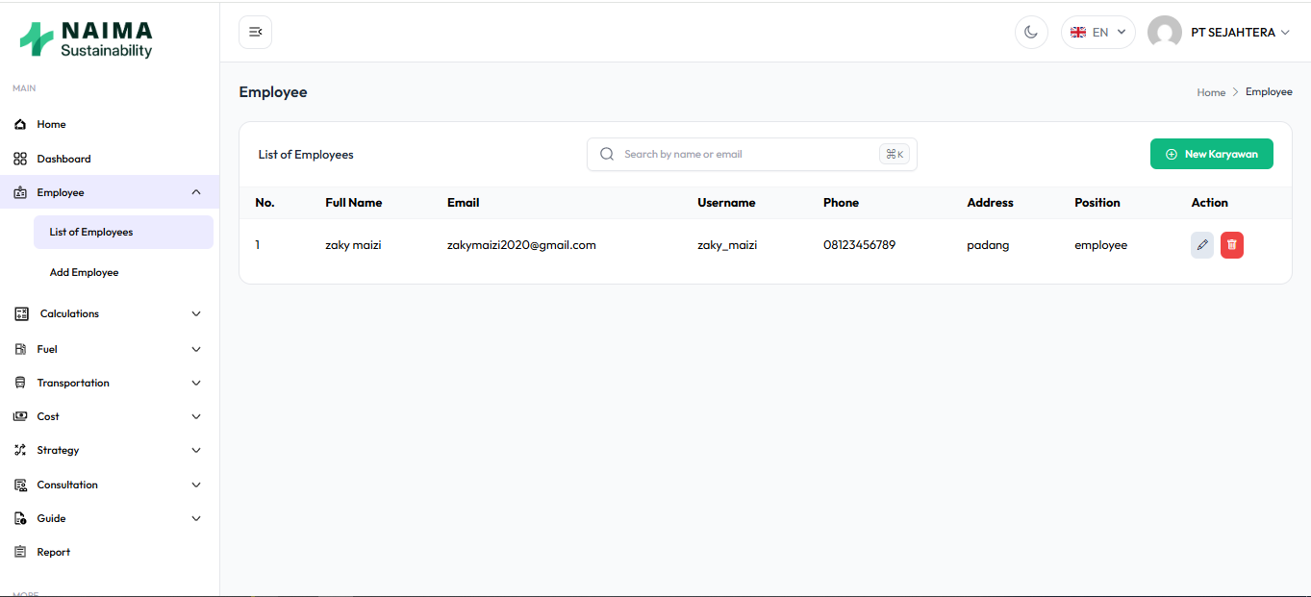

Gambar 11 Halaman View Karyawan

* + Menambahkan karyawan baru .

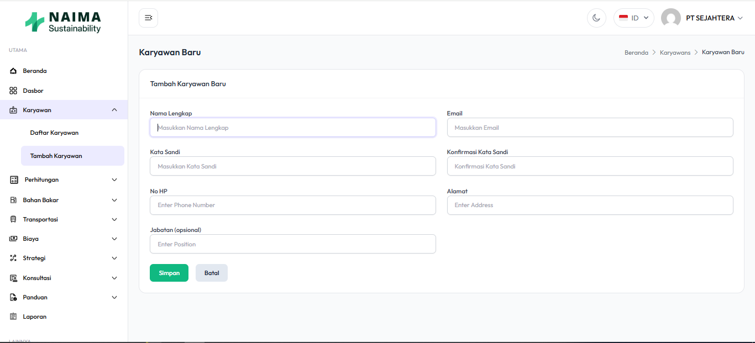

Gambar 12 Form Tambah Karyawan

Untuk mengakses halaman ini:

1. Di menu navigasi samping, klik **"Karyawan"**.
2. Pilih **"Tambah Karyawan"**.

Anda akan diarahkan ke halaman "Karyawan Baru" seperti yang terlihat pada gambar di bawah ini:

Pada halaman ini, Anda perlu mengisi informasi karyawan baru sebagai berikut:

* **Nama Lengkap:**
  + Masukkan nama lengkap karyawan yang akan ditambahkan.
  + **Penting:** Kolom ini wajib diisi.
* **Email:**
  + Masukkan alamat email karyawan. Alamat email ini akan digunakan sebagai *username* karyawan untuk *login* ke sistem.
  + **Penting:** Kolom ini wajib diisi dan harus unik (belum pernah terdaftar sebelumnya).
* **Kata Sandi:**
  + Masukkan kata sandi awal untuk karyawan. Pastikan kata sandi cukup kuat dan mudah diingat oleh karyawan, atau informasikan kepada karyawan untuk segera mengubahnya setelah *login* pertama.
  + **Penting:** Kolom ini wajib diisi.
* **Konfirmasi Kata Sandi:**
  + Masukkan kembali kata sandi yang sama persis dengan yang Anda masukkan di kolom "Kata Sandi" untuk konfirmasi. Ini untuk memastikan tidak ada kesalahan pengetikan.
  + **Penting:** Kolom ini wajib diisi.
* **No HP (Nomor Telepon):**
  + Masukkan nomor telepon karyawan.
* **Alamat:**
  + Masukkan alamat lengkap karyawan.
* **Jabatan (opsional):**
  + Masukkan jabatan karyawan (misalnya, "Staff", "Manajer", "Admin"). Kolom ini bersifat opsional.

Setelah semua informasi yang diperlukan terisi:

* Klik tombol **"Simpan"** untuk menambahkan karyawan baru ke dalam sistem.
* Klik tombol **"Batal"** jika Anda tidak ingin menyimpan data karyawan baru dan ingin kembali ke halaman sebelumnya.
  + Perbaharui Data Karyawan.

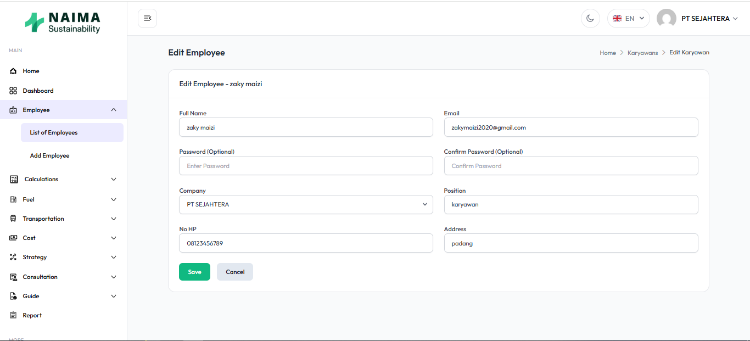

Gambar 13 Form edit karyawan

Halaman "Edit Employee" (Edit Karyawan) memungkinkan Anda untuk memperbarui informasi detail dari karyawan yang sudah terdaftar dalam sistem. Ini memastikan data karyawan selalu akurat dan terkini.

Untuk mengakses halaman ini:

1. Di menu navigasi samping, klik **"Employee"**.
2. Pilih **"List of Employees"** (Daftar Karyawan).
3. Pada daftar karyawan, temukan karyawan yang ingin Anda edit, lalu klik ikon **Pensil (Edit)** di kolom "Action" (Aksi) pada baris karyawan tersebut.

Anda akan diarahkan ke halaman "Edit Employee" seperti yang terlihat pada gambar di bawah ini:

Pada halaman ini, Anda dapat memperbarui informasi karyawan sebagai berikut:

* **Full Name (Nama Lengkap):**
  + Kolom ini menampilkan nama lengkap karyawan saat ini. Anda dapat mengubahnya jika diperlukan.
* **Email:**
  + Kolom ini menampilkan alamat email karyawan.
  + **Penting:** Alamat email seringkali berfungsi sebagai *username* untuk *login*. Perubahan pada email mungkin memerlukan konfirmasi atau pembaruan informasi *login* karyawan.
* **Password (Optional):**
  + Jika Anda ingin mengubah kata sandi karyawan, masukkan kata sandi baru di kolom ini.
  + **Catatan:** Kolom ini bersifat opsional. Jika Anda tidak ingin mengubah kata sandi, biarkan kosong.
* **Confirm Password (Optional):**
  + Masukkan kembali kata sandi baru yang sama persis dengan yang Anda masukkan di kolom "Password (Optional)" untuk konfirmasi.
* **Company (Perusahaan):**
  + *Dropdown* ini menampilkan perusahaan tempat karyawan berafiliasi.
  + Anda dapat mengubah afiliasi perusahaan karyawan jika diperlukan.
* **Position (Jabatan):**
  + Kolom ini menampilkan jabatan karyawan (misalnya, "karyawan"). Anda dapat memperbarui jabatan ini.
* **No HP (Nomor Telepon):**
  + Masukkan atau perbarui nomor telepon karyawan.
* **Address (Alamat):**
  + Masukkan atau perbarui alamat karyawan.

Setelah melakukan perubahan yang diinginkan:

* Klik tombol **"Save"** (Simpan) untuk menyimpan semua perubahan yang telah Anda buat.
* Klik tombol **"Cancel"** (Batal) jika Anda tidak ingin menyimpan perubahan dan ingin kembali ke halaman sebelumnya.

Setelah berhasil disimpan, sistem akan memberikan notifikasi bahwa data karyawan telah diperbarui.

* + Hapus data Karyawan

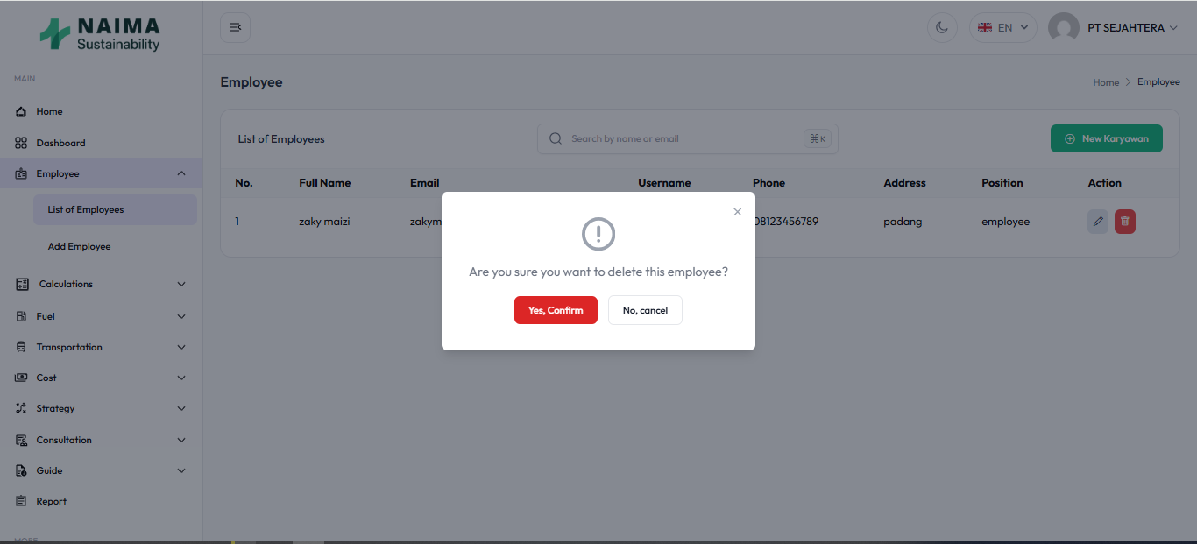

Gambar 14 Modal Delete Karyawan

Fungsi penghapusan karyawan memungkinkan Anda untuk menghapus data karyawan yang sudah tidak lagi relevan atau diperlukan dari sistem. Proses ini penting untuk menjaga kebersihan dan akurasi data.

Untuk menghapus data karyawan:

1. Di menu navigasi samping, klik **"Employee"**.
2. Pilih **"List of Employees"** (Daftar Karyawan).
3. Pada daftar karyawan, temukan karyawan yang ingin Anda hapus.
4. Di kolom "Action" (Aksi) pada baris karyawan tersebut, klik ikon **Tempat Sampah (Delete)**.

Setelah Anda mengklik ikon "Delete", sebuah jendela pop-up konfirmasi akan muncul untuk memastikan tindakan Anda, seperti yang terlihat pada gambar di bawah ini:

Pop-up ini akan menampilkan pertanyaan: "Are you sure you want to delete this employee?" (Apakah Anda yakin ingin menghapus karyawan ini?).

* Klik tombol **"Yes, Confirm"** (Ya, Konfirmasi) untuk melanjutkan dan menghapus data karyawan secara permanen dari sistem.
* Klik tombol **"No, cancel"** (Tidak, batal) untuk membatalkan proses penghapusan dan kembali ke daftar karyawan tanpa perubahan.

**Penting:** Penghapusan data karyawan bersifat permanen dan tidak dapat dibatalkan. Pastikan Anda telah memilih karyawan yang benar sebelum mengkonfirmasi penghapusan.

**4.3.3. Perhitungan (Calculations)**

* + Melihat semua perhitungan emisi yang dilakukan oleh karyawan di bawah perusahaan tersebut.

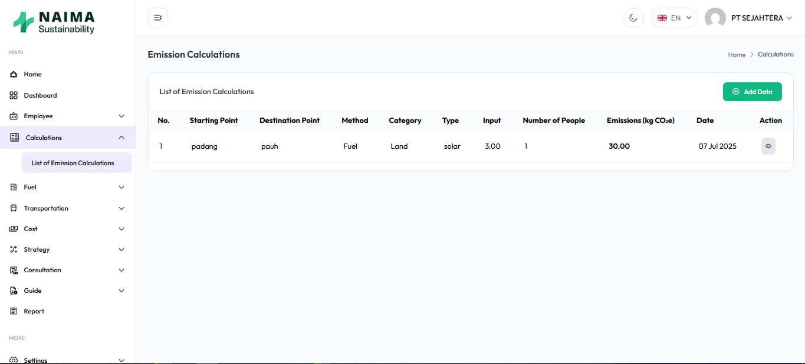

Gambar 15 Halaman View Perhitungan

Halaman "Emission Calculations" (Perhitungan Emisi) menampilkan daftar semua perhitungan emisi yang telah dicatat dalam sistem. Anda dapat melihat detail setiap perhitungan, termasuk titik awal, titik tujuan, metode, kategori, jenis, input, jumlah orang, emisi yang dihasilkan, dan tanggal perhitungan.

Untuk mengakses halaman ini:

1. Di menu navigasi samping, klik **"Calculations"** (Perhitungan).
2. Pilih **"List of Emission Calculations"** (Daftar Perhitungan Emisi).

Anda akan diarahkan ke halaman "Emission Calculations" seperti yang terlihat pada gambar di bawah ini:

Pada halaman ini, Anda akan melihat tabel yang berisi kolom-kolom berikut:

* **No.:** Nomor urut perhitungan.
* **Starting Point:** Titik awal perjalanan atau aktivitas yang dihitung emisinya.
* **Destination Point:** Titik tujuan perjalanan atau aktivitas.
* **Method:** Metode perhitungan emisi yang digunakan (misalnya, Fuel, Transportation).
* **Category:** Kategori emisi (misalnya, Land, Air, Sea).
* **Type:** Jenis spesifik dari kategori (misalnya, solar untuk Fuel, atau jenis kendaraan untuk Transportation).
* **Input:** Nilai input yang digunakan dalam perhitungan (misalnya, jumlah liter bahan bakar, jarak tempuh).
* **Number of People:** Jumlah orang yang terlibat dalam perjalanan atau aktivitas tersebut.
* **Emissions (kg CO₂e):** Hasil emisi karbon dalam kilogram CO₂ ekuivalen.
* **Date:** Tanggal perhitungan emisi dilakukan.
* **Action:** Kolom ini berisi tombol aksi untuk setiap perhitungan.

Untuk melihat detail lebih lanjut atau melakukan tindakan pada perhitungan tertentu, Anda dapat menggunakan tombol di kolom "Action".

* + Melihat Detail Perhitungan yang dilakukan oleh karyawan perusahaan

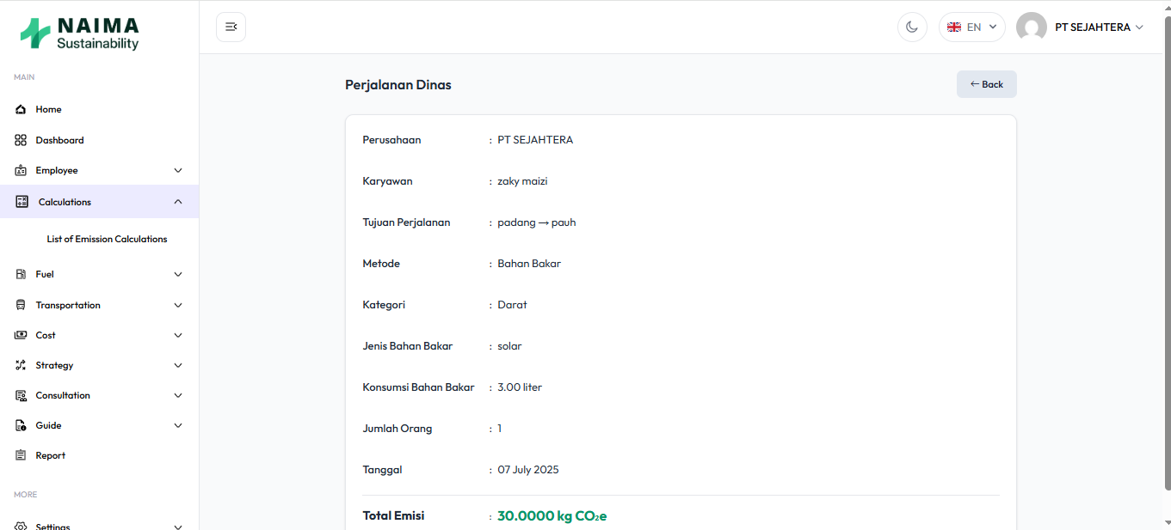

Gambar 16 Halaman Detail Perhitungan

Halaman detail "Perjalanan Dinas" ini menampilkan informasi lengkap mengenai satu catatan perhitungan emisi tertentu. Ini memberikan rincian yang lebih spesifik tentang parameter yang digunakan dan hasil emisi yang dihitung.

Untuk mengakses halaman ini:

1. Di menu navigasi samping, klik **"Calculations"** (Perhitungan).
2. Pilih **"List of Emission Calculations"** (Daftar Perhitungan Emisi).
3. Pada daftar perhitungan emisi, temukan perhitungan yang ingin Anda lihat detailnya.
4. Di kolom "Action" (Aksi) pada baris perhitungan tersebut, klik ikon **Mata (View Detail)**.

Anda akan diarahkan ke halaman detail "Perjalanan Dinas" seperti yang terlihat pada gambar di bawah ini:

Pada halaman ini, Anda akan melihat informasi terperinci mengenai perhitungan emisi tersebut, yang meliputi:

* **Perusahaan:** Nama perusahaan yang terkait dengan perhitungan emisi.
* **Karyawan:** Nama karyawan yang melakukan perjalanan dinas atau aktivitas.
* **Tujuan Perjalanan:** Titik awal dan tujuan perjalanan dinas.
* **Metode:** Metode perhitungan emisi yang digunakan (misalnya, Bahan Bakar).
* **Kategori:** Kategori emisi (misalnya, Darat).
* **Jenis Bahan Bakar:** Jenis bahan bakar yang digunakan (misalnya, solar).
* **Konsumsi Bahan Bakar:** Jumlah konsumsi bahan bakar dalam liter (atau unit lain yang relevan).
* **Jumlah Orang:** Jumlah orang yang terlibat dalam perjalanan.
* **Tanggal:** Tanggal perhitungan emisi dilakukan.
* **Total Emisi:** Hasil total emisi karbon dalam kilogram CO₂ ekuivalen (kg CO2​e). Ini adalah hasil akhir dari perhitungan.

Anda dapat menggunakan tombol **"**← **Back"** di bagian atas halaman untuk kembali ke daftar perhitungan emisi.

**4.3.4. Melihat Data Bahan Bakar**

* + Melihat data bahan bakar yang tersedia di system

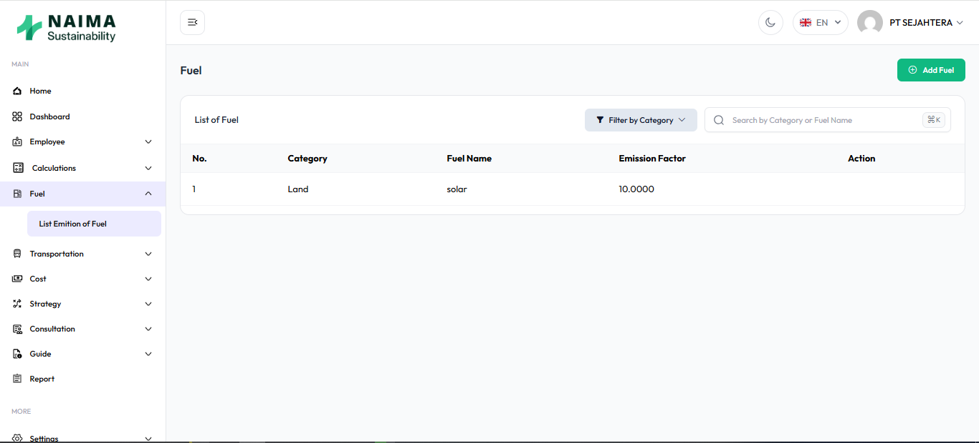

Gambar 17 Halaman View Bahan Bakar

Halaman "Fuel" (Bahan Bakar) menampilkan daftar semua jenis bahan bakar yang tersedia dalam sistem, beserta kategori dan faktor emisinya. Ini adalah data dasar yang digunakan dalam perhitungan emisi.

Untuk mengakses halaman ini:

1. Di menu navigasi samping, klik **"Fuel"** (Bahan Bakar).
2. Pilih **"List Emission of Fuel"** (Daftar Emisi Bahan Bakar).

Anda akan diarahkan ke halaman "Fuel" seperti yang terlihat pada gambar di bawah ini:

Pada halaman ini, Anda akan melihat tabel yang berisi kolom-kolom berikut:

* **No.:** Nomor urut jenis bahan bakar.
* **Category:** Kategori bahan bakar (misalnya, Land, Air, Sea).
* **Fuel Name:** Nama jenis bahan bakar (misalnya, solar).
* **Emission Factor:** Faktor emisi untuk jenis bahan bakar tersebut. Faktor ini digunakan dalam perhitungan emisi untuk mengkonversi konsumsi bahan bakar menjadi emisi CO₂e.
* **Action:** Kolom ini berisi tombol aksi untuk setiap jenis bahan bakar.

Anda juga dapat menggunakan fitur pencarian dan filter di bagian atas tabel untuk menemukan data bahan bakar tertentu:

* **Filter by Category:** Gunakan dropdown ini untuk memfilter daftar bahan bakar berdasarkan kategori.
* **Search by Category or Fuel Name:** Gunakan kolom pencarian ini untuk mencari bahan bakar berdasarkan kategori atau nama bahan bakar.
  + Memfilter data bahan bakar berdasarkan kategori

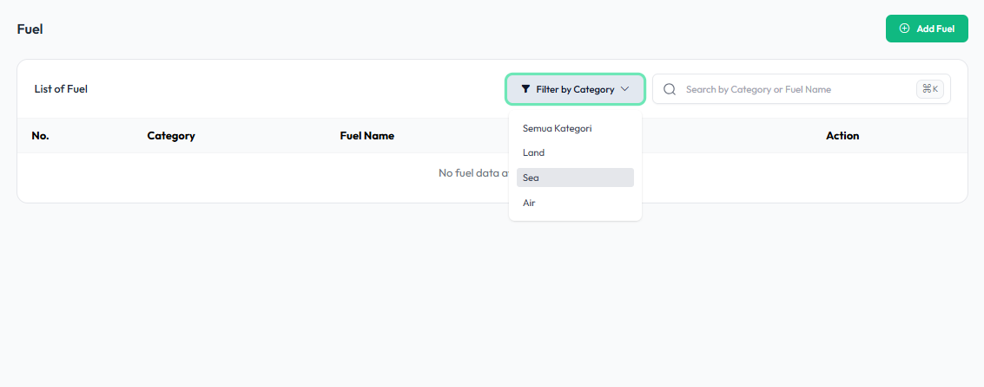

Gambar 18 Filter Berdasarkan kategori

**4.3.5. Melihat Data transportasi**

* + Melihat data transportasi yang ada

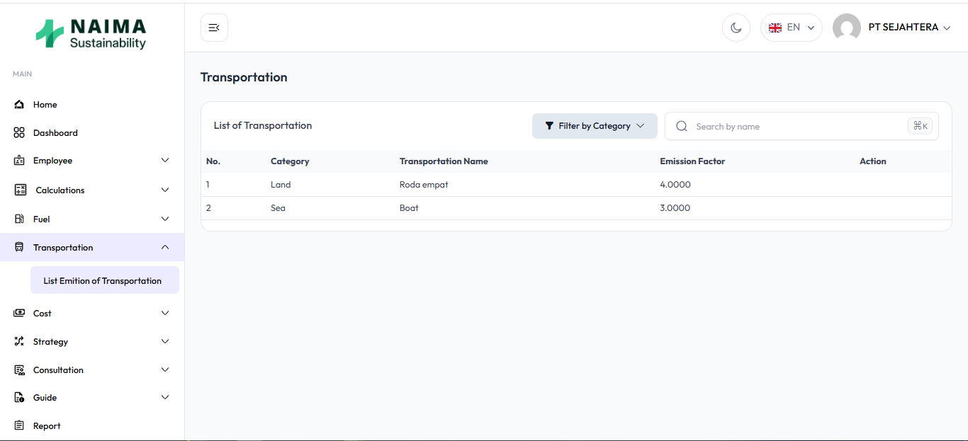

Gambar 19 Halaman view transportasi

Halaman "Transportation" (Transportasi) menampilkan daftar semua jenis transportasi yang tersedia dalam sistem, beserta kategori dan faktor emisinya. Data ini digunakan dalam perhitungan emisi untuk berbagai moda transportasi.

Untuk mengakses halaman ini:

1. Di menu navigasi samping, klik **"Transportation"** (Transportasi).
2. Pilih **"List Emission of Transportation"** (Daftar Emisi Transportasi).

Anda akan diarahkan ke halaman "Transportation" seperti yang terlihat pada gambar di bawah ini:

Pada halaman ini, Anda akan melihat tabel yang berisi kolom-kolom berikut:

* **No.:** Nomor urut jenis transportasi.
* **Category:** Kategori transportasi (misalnya, Land, Sea, Air).
* **Transportation Name:** Nama jenis transportasi (misalnya, Roda empat, Boat).
* **Emission Factor:** Faktor emisi untuk jenis transportasi tersebut. Faktor ini digunakan dalam perhitungan emisi untuk mengkonversi aktivitas transportasi menjadi emisi CO₂e.
* **Action:** Kolom ini berisi tombol aksi untuk setiap jenis transportasi.

Anda juga dapat menggunakan fitur pencarian dan filter di bagian atas tabel untuk menemukan data transportasi tertentu:

* **Filter by Category:** Gunakan dropdown ini untuk memfilter daftar transportasi berdasarkan kategori.
* **Search by name:** Gunakan kolom pencarian ini untuk mencari transportasi berdasarkan nama transportasi.
  + Memfilter data transportasi

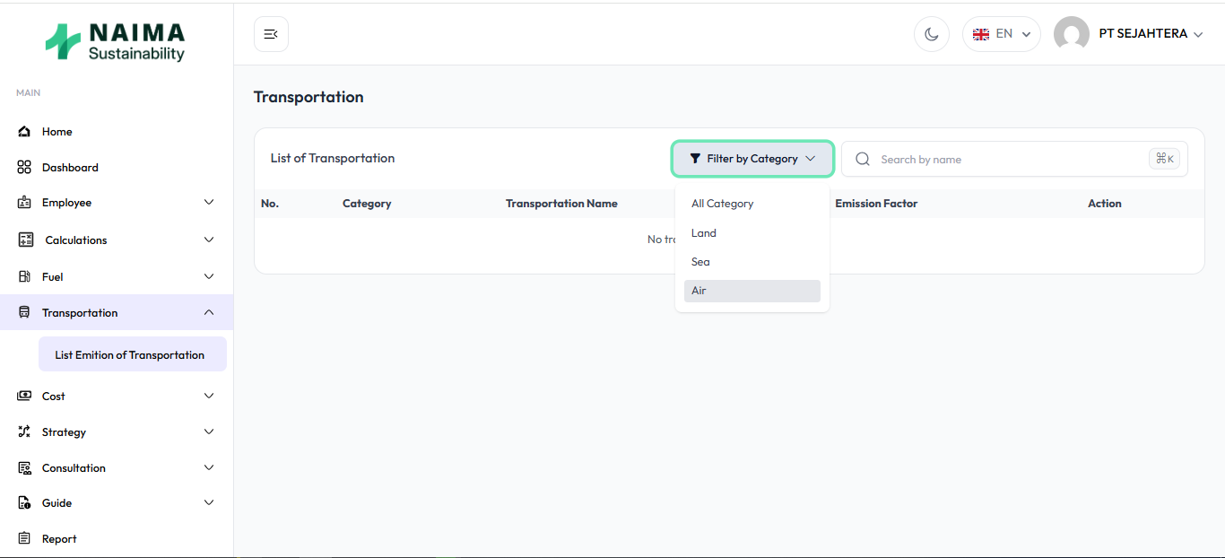

Gambar 20 Memfilter data transportasi

**4.3.6. Melihat daftar biaya yang tersedia**

* + Melihat strategi yang telah ditetapkan.

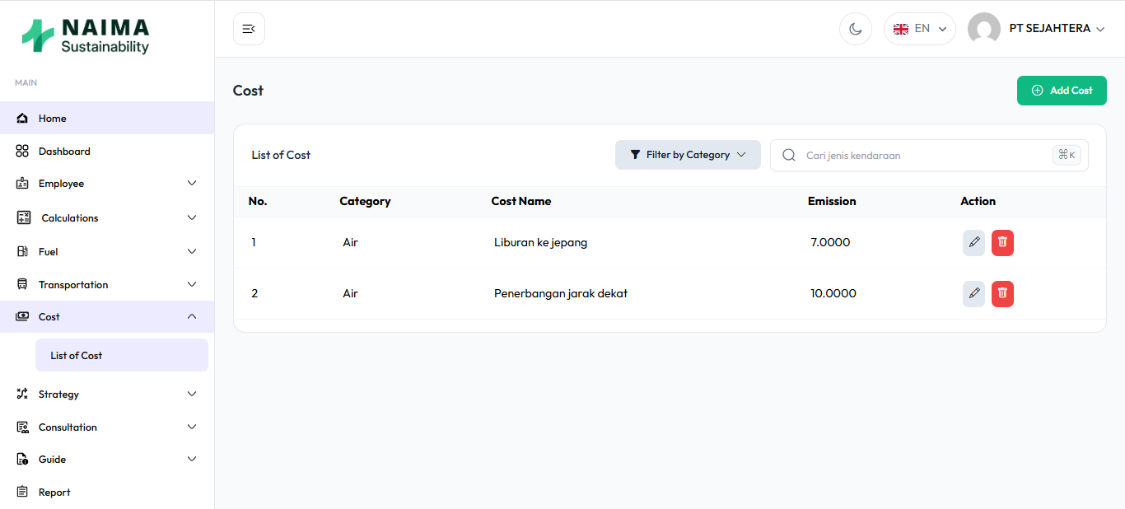

Gambar 21 Halaman view biaya

Halaman "Cost" (Biaya) menampilkan daftar semua jenis biaya yang telah dicatat dalam sistem, beserta kategori dan nilai emisinya. Data ini relevan untuk pelaporan dan analisis terkait biaya dan dampaknya terhadap emisi.

Untuk mengakses halaman ini:

1. Di menu navigasi samping, klik **"Cost"** (Biaya).
2. Pilih **"List of Cost"** (Daftar Biaya).

Anda akan diarahkan ke halaman "Cost" seperti yang terlihat pada gambar di bawah ini:

Pada halaman ini, Anda akan melihat tabel yang berisi kolom-kolom berikut:

* **No.:** Nomor urut jenis biaya.
* **Category:** Kategori biaya (misalnya, Air, Land, dll.).
* **Cost Name:** Nama jenis biaya (misalnya, Liburan ke jepang, Penerbangan jarak dekat).
* **Emission:** Nilai emisi yang terkait dengan biaya tersebut.
* **Action:** Kolom ini berisi tombol aksi untuk setiap jenis biaya, seperti mengedit atau menghapus.

Anda juga dapat menggunakan fitur pencarian dan filter di bagian atas tabel untuk menemukan data biaya tertentu:

* **Filter by Category:** Gunakan dropdown ini untuk memfilter daftar biaya berdasarkan kategori.
* **Cari jenis kendaraan:** Gunakan kolom pencarian ini untuk mencari biaya berdasarkan nama atau kategori.
  + Memfilter daftar biaya berdasarkan kategori.

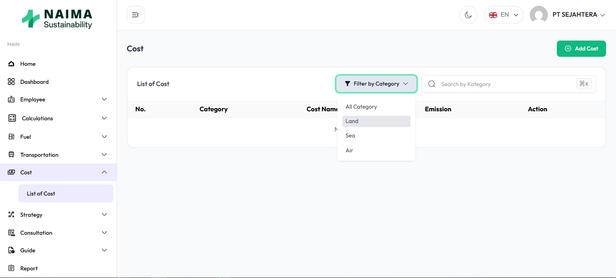

Gambar 22 Memfilter daftar biaya

**4.3.7. Melihat Strategi yang disediakan oleh admin**

* + Melihat strategi yang telah ditetapkan.

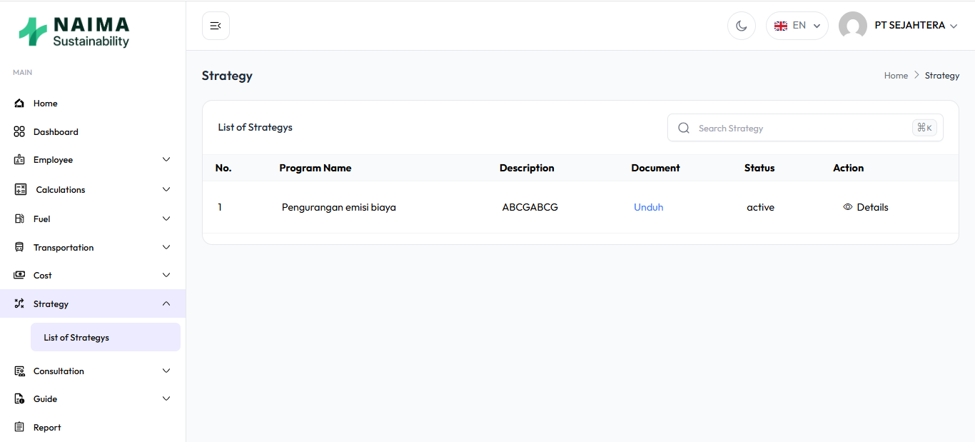

Gambar 23 Halaman view strategi

Halaman "Strategy" (Strategi) adalah tempat Anda dapat melihat dan mengelola daftar strategi keberlanjutan atau pengurangan emisi yang telah ditetapkan dalam sistem. Ini memungkinkan Anda untuk melacak program-program yang sedang berjalan dan melihat detailnya.

Untuk mengakses halaman ini:

1. Di menu navigasi samping, klik **"Strategy"** (Strategi).
2. Pilih **"List of Strategys"** (Daftar Strategi).

Anda akan diarahkan ke halaman "Strategy" seperti yang terlihat pada gambar di bawah ini:

### Elemen-Elemen pada Halaman Strategi

Pada halaman ini, Anda akan melihat beberapa elemen utama:

#### 1. Daftar Strategi (List of Strategys)

Ini adalah tabel utama yang menampilkan semua strategi yang tercatat dalam sistem. Tabel ini memiliki kolom-kolom berikut:

* **No.:** Nomor urut strategi.
* **Program Name:** Nama program atau strategi yang telah ditetapkan (misalnya, "Pengurangan emisi biaya").
* **Description:** Deskripsi singkat atau detail mengenai strategi tersebut (misalnya, "ABCGABCG").
* **Document:** Kolom ini menunjukkan apakah ada dokumen terkait strategi yang dapat diunduh. Jika ada, Anda akan melihat tautan **"Unduh"**.
  + **Penting:** Jika Anda mengklik "Unduh" dan mendapatkan notifikasi "file wasn't available on site", ini berarti file dokumen tidak ditemukan di server. Anda perlu menghubungi administrator sistem untuk memeriksa ketersediaan file tersebut.
* **Status:** Status implementasi strategi (misalnya, "active").
* **Action:** Kolom ini berisi tombol aksi untuk setiap strategi.
  + **"Details"**: Klik tombol ini untuk melihat informasi lebih rinci mengenai strategi tertentu.

#### 2. Kolom Pencarian (Search Strategy)

Di bagian atas tabel, Anda akan menemukan kolom pencarian dengan placeholder "Search Strategy". Anda dapat menggunakan kolom ini untuk mencari strategi berdasarkan nama program atau kata kunci lain yang relevan.

* Ketikkan kata kunci di kolom pencarian.
* Sistem akan secara otomatis memfilter daftar strategi yang sesuai dengan kriteria pencarian Anda.
* Tombol "X" di sebelah kanan kolom pencarian dapat digunakan untuk menghapus teks pencarian dan menampilkan kembali semua strategi.

### Cara Menggunakan Halaman Strategi

* **Melihat Daftar Strategi:** Cukup buka halaman "List of Strategys" untuk melihat semua strategi yang ada.
* **Mencari Strategi Tertentu:** Gunakan kolom pencarian untuk menemukan strategi dengan cepat.
* **Mengunduh Dokumen Strategi:** Klik tautan "Unduh" di kolom "Document" jika tersedia.
* **Melihat Detail Strategi:** Klik tombol "Details" di kolom "Action" untuk mendapatkan informasi lebih lanjut tentang strategi tertentu.
  + Melihat detail strategi yang telah ditetapkan.

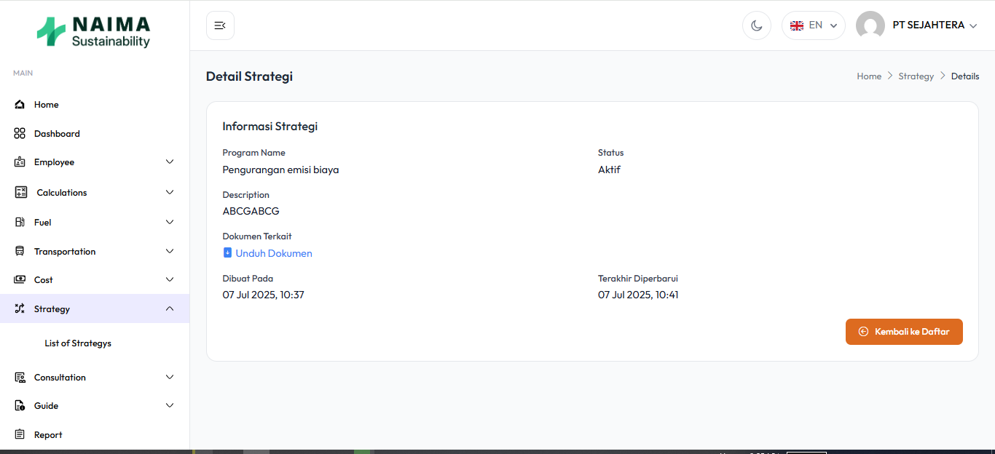

Gambar 24 Halaman detail strategi

**4.3.8. Manajemen Konsultasi (Consultation)**

* + Melihat Riwayat konsultasi yang dilakukan.

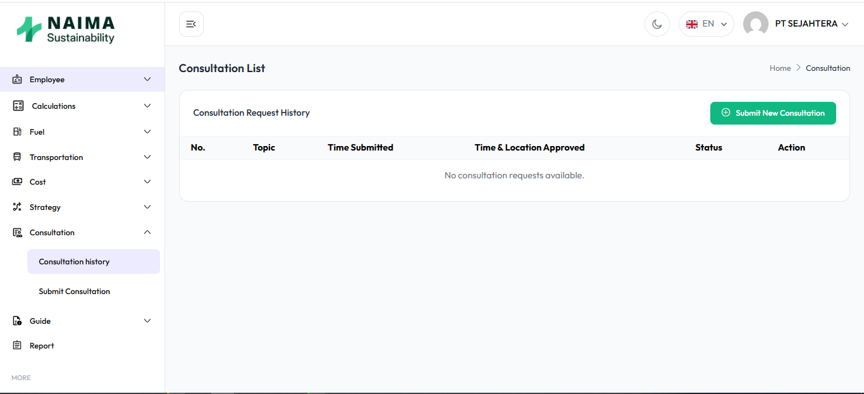

Gambar 25 Halaman list Konsultasi

Halaman "Consultation List" atau "Consultation History" adalah tempat Anda dapat meninjau semua permintaan konsultasi yang pernah Anda ajukan, beserta status dan detailnya.

Untuk mengakses halaman ini:

1. Di menu navigasi samping, klik **"Consultation"** (Konsultasi).
2. Pilih **"Consultation History"** (Riwayat Konsultasi).

Anda akan diarahkan ke halaman "Consultation List" seperti yang terlihat pada gambar di bawah ini:

### Elemen-Elemen pada Halaman "Consultation List"

Pada halaman ini, Anda akan melihat elemen-elemen berikut yang membantu Anda melacak riwayat konsultasi:

#### 1. Riwayat Permintaan Konsultasi (Consultation Request History)

Ini adalah tabel utama yang menampilkan daftar semua permintaan konsultasi yang pernah Anda buat. Tabel ini memiliki kolom-kolom berikut:

* **No.:** Nomor urut permintaan konsultasi.
* **Topic:** Topik atau subjek dari permintaan konsultasi yang diajukan.
* **Time Submitted:** Waktu dan tanggal saat permintaan konsultasi ini diajukan.
* **Time & Location Approved:** Waktu dan lokasi yang telah disetujui untuk konsultasi (kolom ini akan terisi setelah permintaan disetujui).
* **Status:** Status terkini dari permintaan konsultasi. Contoh status yang mungkin muncul:
  + **Pending:** Permintaan sedang menunggu tinjauan atau persetujuan.
  + **Approved:** Permintaan telah disetujui.
  + **Rejected:** Permintaan ditolak.
  + **Completed:** Konsultasi telah selesai dilakukan.
* **Action:** Kolom ini akan berisi tombol aksi yang relevan untuk setiap permintaan konsultasi. Saat ini, pada tangkapan layar, kolom ini kosong karena belum ada riwayat konsultasi. Namun, biasanya tombol seperti "Details" (Detail) atau "Cancel" (Batalkan) akan muncul di sini.

#### 2. Pesan "No consultation requests available."

Jika Anda belum pernah mengajukan permintaan konsultasi, atau jika semua riwayat telah dihapus, Anda akan melihat pesan ini di dalam tabel, menunjukkan bahwa tidak ada data yang tersedia.

#### 3. Tombol "Submit New Consultation"

Tombol hijau ini terletak di pojok kanan atas tabel. Meskipun Anda berada di halaman riwayat, tombol ini disediakan sebagai pintasan cepat untuk membuat permintaan konsultasi baru. Mengklik tombol ini akan membawa Anda ke formulir pengajuan konsultasi.

### Cara Melihat Riwayat Konsultasi

1. **Akses Halaman:** Pastikan Anda sudah berada di halaman "Consultation History" dengan mengikuti langkah-langkah di atas.
2. **Tinjau Tabel:** Perhatikan tabel "Consultation Request History". Di sini Anda dapat melihat ringkasan setiap permintaan konsultasi.
3. **Periksa Status:** Kolom "Status" adalah yang paling penting untuk mengetahui posisi terkini dari permintaan Anda.
4. **Lihat Detail (Jika Tersedia):** Jika ada tombol di kolom "Action" (misalnya "Details"), klik tombol tersebut untuk melihat informasi lebih rinci tentang permintaan konsultasi tertentu, seperti balasan dari administrator, catatan, atau dokumen terkait.
   * Membuat permintaan konsultasi baru (untuk perusahaan).

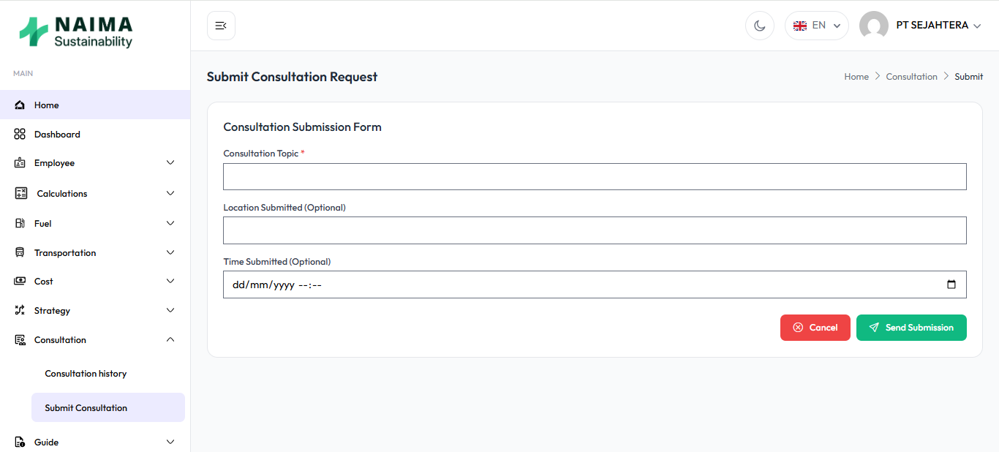

Gambar 26 Halaman form konsultasi

Halaman "Submit Consultation Request" adalah tempat Anda dapat mengisi dan mengajukan permintaan konsultasi baru kepada tim atau pihak yang berwenang.

Untuk mengakses halaman ini:

1. Di menu navigasi samping, klik **"Consultation"** (Konsultasi).
2. Pilih **"Submit Consultation"** (Ajukan Konsultasi).

Anda akan diarahkan ke halaman "Submit Consultation Request" seperti yang terlihat pada gambar di bawah ini:

### Elemen-Elemen pada Halaman "Submit Consultation Request"

Pada halaman ini, Anda akan menemukan formulir yang perlu diisi untuk mengajukan permintaan konsultasi:

#### 1. Formulir Pengajuan Konsultasi (Consultation Submission Form)

Ini adalah bagian utama tempat Anda memasukkan detail permintaan konsultasi Anda.

* **Consultation Topic* (Topik Konsultasi*):**
  + Ini adalah kolom **wajib** di mana Anda harus memasukkan topik atau subjek utama dari konsultasi yang Anda butuhkan.
  + Contoh: "Perhitungan Emisi Karbon Transportasi", "Strategi Pengurangan Emisi", "Verifikasi Data Bahan Bakar".
* **Location Submitted (Optional) (Lokasi Pengajuan (Opsional)):**
  + Kolom ini bersifat opsional. Anda dapat memasukkan lokasi spesifik di mana permintaan ini diajukan atau lokasi yang relevan dengan konsultasi.
* **Time Submitted (Optional) (Waktu Pengajuan (Opsional)):**
  + Kolom ini juga bersifat opsional. Anda dapat memasukkan tanggal dan waktu spesifik kapan Anda ingin konsultasi ini dilakukan atau tanggal pengajuan. Format yang diharapkan adalah dd/mm/yyyy.
  + Tersedia ikon kalender di sebelah kanan kolom untuk membantu Anda memilih tanggal.

#### 2. Tombol Aksi

Di bagian bawah formulir, Anda akan menemukan dua tombol aksi:

* **Cancel (Batal):**
  + Tombol merah ini digunakan untuk membatalkan proses pengajuan konsultasi.
  + Mengklik tombol ini kemungkinan akan mengarahkan Anda kembali ke halaman "Consultation History" atau halaman sebelumnya tanpa menyimpan data yang telah Anda masukkan.
* **Send Submission (Kirim Pengajuan):**
  + Tombol hijau ini digunakan untuk mengirimkan permintaan konsultasi Anda setelah Anda selesai mengisi semua informasi yang diperlukan.
  + Setelah dikirim, permintaan Anda akan tercatat dalam "Consultation History" dan akan menunggu tinjauan dari pihak yang berwenang.

### Cara Mengajukan Permintaan Konsultasi Baru

1. **Isi Topik Konsultasi:** Pada kolom "Consultation Topic", masukkan topik utama yang ingin Anda konsultasikan. Pastikan topik ini jelas dan ringkas.
2. **Isi Lokasi (Opsional):** Jika relevan, masukkan lokasi pada kolom "Location Submitted".
3. **Pilih Waktu (Opsional):** Jika Anda memiliki preferensi waktu atau tanggal, gunakan kolom "Time Submitted" dan pilih tanggal dari kalender jika diperlukan.
4. **Tinjau Kembali:** Periksa kembali semua informasi yang telah Anda masukkan untuk memastikan tidak ada kesalahan.
5. **Kirim Permintaan:** Klik tombol **"Send Submission"** untuk mengirimkan permintaan konsultasi Anda.
6. **Verifikasi:** Setelah mengirim, Anda dapat kembali ke halaman "Consultation History" untuk melihat status permintaan Anda yang baru saja diajukan.

**4.3.9. Laporan (Report)**

* + Melihat laporan pengeluaran emisi perusahaan

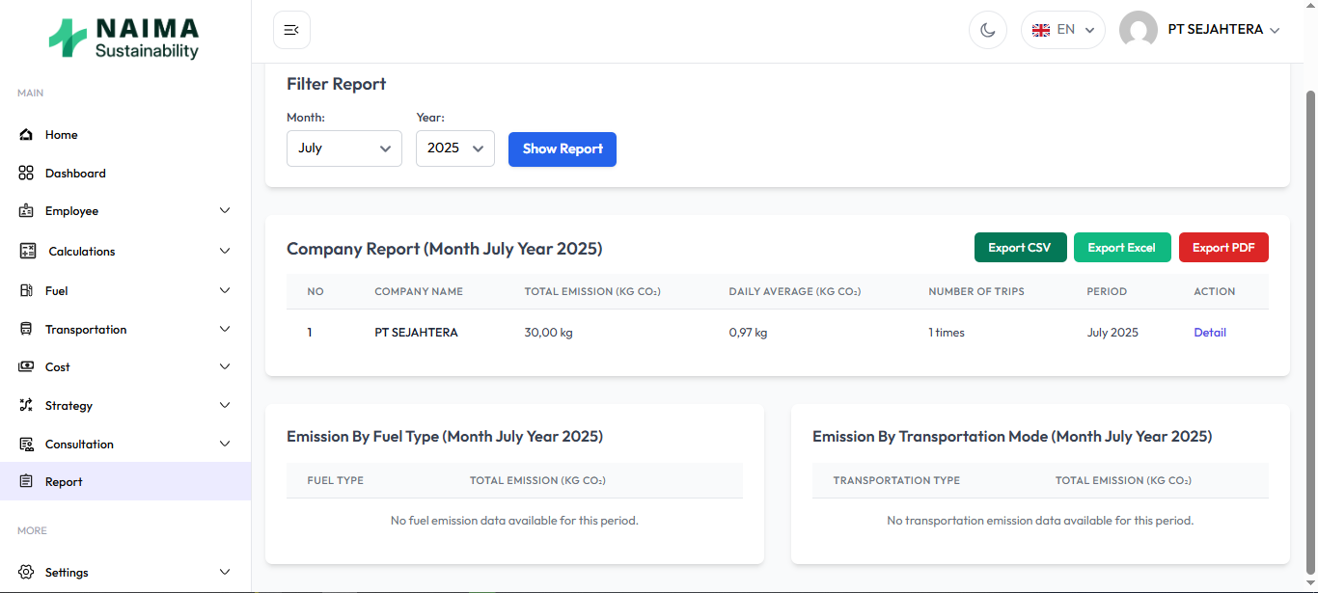

Gambar 27 Halaman Laporan perusahaan

Halaman "Report" di Naima Sustainability memungkinkan Anda untuk melihat, memfilter, dan mengekspor data laporan emisi karbon berdasarkan perjalanan dinas.

## 1. Navigasi ke Halaman Laporan

1. Dari menu navigasi utama di sisi kiri, klik pada opsi **"Report"**.
   * Anda akan melihat ikon laporan di samping teks "Report".
   * Setelah diklik, halaman laporan akan dimuat.

## 2. Memfilter Laporan

Bagian **"Filter Report"** memungkinkan Anda untuk menyesuaikan periode laporan yang ingin Anda lihat.

1. **Pilih Bulan:**
   * Klik pada *dropdown* **"Month"** (Bulan).
   * Pilih bulan yang diinginkan dari daftar (misalnya, "July").
2. **Pilih Tahun:**
   * Klik pada *dropdown* **"Year"** (Tahun).
   * Pilih tahun yang diinginkan (misalnya, "2025").
3. **Tampilkan Laporan:**
   * Setelah memilih bulan dan tahun, klik tombol **"Show Report"** (Tampilkan Laporan).
   * Data laporan di bawahnya akan diperbarui sesuai dengan filter yang Anda pilih.

## 3. Melihat Laporan Perusahaan (Company Report)

Bagian **"Company Report (Month Year 2025)"** menampilkan ringkasan emisi karbon untuk perusahaan.

* **NO:** Nomor urut data.
* **COMPANY NAME:** Nama perusahaan (misalnya, "PT SEJAHTERA").
* **TOTAL EMISSION (KG CO₂):** Total emisi karbon dioksida dalam kilogram untuk periode yang dipilih.
* **DAILY AVERAGE (KG CO₂):** Rata-rata emisi karbon dioksida harian.
* **NUMBER OF TRIPS:** Jumlah perjalanan yang tercatat.
* **PERIOD:** Periode laporan (bulan dan tahun).
* **ACTION:**
  + Tombol **"Detail"**: Klik tombol ini untuk melihat rincian lebih lanjut mengenai emisi untuk perusahaan tersebut.

## 4. Mengekspor Laporan

Anda dapat mengekspor data laporan perusahaan ke berbagai format.

* **Export CSV:** Klik tombol **"Export CSV"** untuk mengunduh laporan dalam format Comma Separated Values (CSV), yang dapat dibuka di *spreadsheet* seperti Microsoft Excel atau Google Sheets.
* **Export Excel:** Klik tombol **"Export Excel"** untuk mengunduh laporan dalam format Microsoft Excel (XLSX).
* **Export PDF:** Klik tombol **"Export PDF"** untuk mengunduh laporan dalam format Portable Document Format (PDF), yang cocok untuk pencetakan atau berbagi.

## 5. Melihat Laporan Berdasarkan Tipe Bahan Bakar dan Mode Transportasi

Dua bagian di bawah laporan perusahaan memberikan rincian emisi:

### 5.1. Emission By Fuel Type (Month Year 2025)

Bagian ini menampilkan total emisi berdasarkan jenis bahan bakar yang digunakan.

* **FUEL TYPE:** Jenis bahan bakar (misalnya, Bensin, Diesel).
* **TOTAL EMISSION (KG CO₂):** Total emisi karbon dioksida untuk jenis bahan bakar tersebut.
* Jika tidak ada data emisi bahan bakar untuk periode tersebut, akan muncul pesan "No fuel emission data available for this period."

### 5.2. Emission By Transportation Mode (Month Year 2025)

Bagian ini menampilkan total emisi berdasarkan mode transportasi yang digunakan.

* **TRANSPORTATION TYPE:** Jenis transportasi (misalnya, Mobil, Motor, Pesawat).
* **TOTAL EMISSION (KG CO₂):** Total emisi karbon dioksida untuk jenis transportasi tersebut.
* Jika tidak ada data emisi transportasi untuk periode tersebut, akan muncul pesan "No transportation emission data available for this period."

**Tips Tambahan:**

* Pastikan Anda memiliki koneksi internet yang stabil saat mengakses dan mengekspor laporan.
* Jika data tidak muncul setelah memfilter, pastikan bahwa ada data yang relevan untuk periode yang Anda pilih.
* Hubungi administrator sistem jika Anda mengalami masalah atau membutuhkan akses ke fitur tertentu.
  + Melihat detail laporan perhitungan yang dilakukan oleh karyawan.

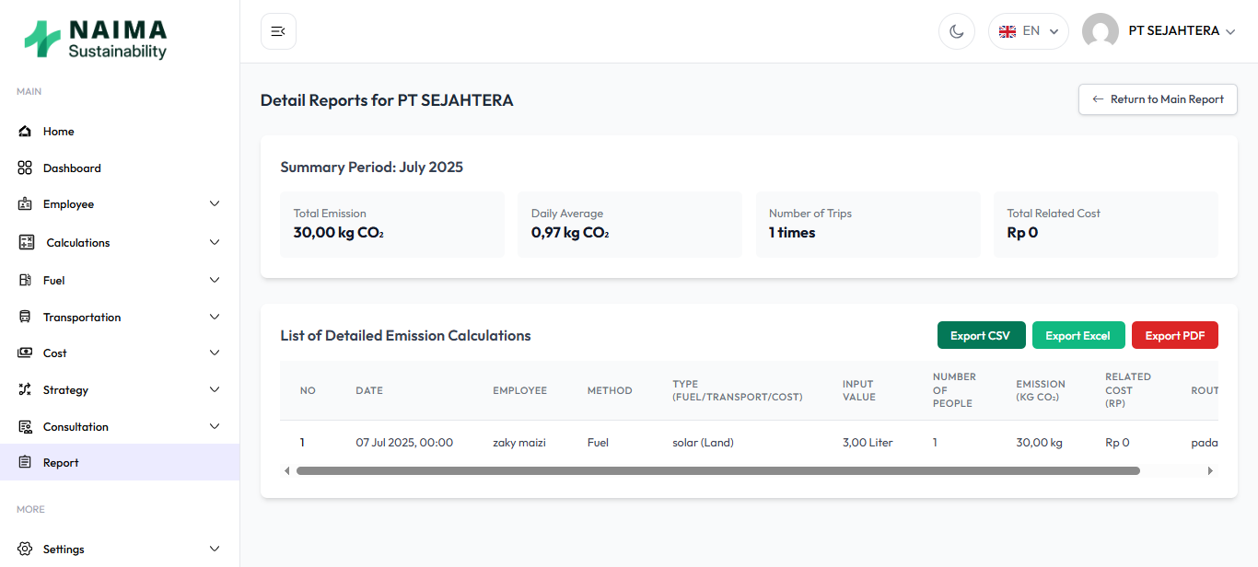

Gambar 28 Halaman Detail Laporan perusahaan

Halaman "Detail Reports for [Nama Perusahaan]" menampilkan rincian perhitungan emisi karbon untuk perusahaan yang dipilih, berdasarkan periode waktu tertentu.

## 1. Kembali ke Laporan Utama

* Di pojok kanan atas halaman, Anda akan menemukan tombol **"← Return to Main Report"** (Kembali ke Laporan Utama).
* Klik tombol ini untuk kembali ke halaman ringkasan laporan utama, di mana Anda dapat memfilter laporan untuk perusahaan lain atau periode yang berbeda.

## 2. Ringkasan Periode (Summary Period)

Bagian **"Summary Period: [Bulan Tahun]"** menampilkan ringkasan data emisi untuk perusahaan dan periode yang dipilih.

* **Total Emission:** Total emisi karbon dioksida dalam kilogram (misalnya, "30,00 kg CO₂").
* **Daily Average:** Rata-rata emisi karbon dioksida harian (misalnya, "0,97 kg CO₂").
* **Number of Trips:** Jumlah perjalanan yang tercatat untuk periode tersebut (misalnya, "1 times").
* **Total Related Cost:** Total biaya terkait yang dikeluarkan (misalnya, "Rp 0").

## 3. Daftar Perhitungan Emisi Rinci (List of Detailed Emission Calculations)

Bagian ini menampilkan setiap entri perhitungan emisi secara individual.

* **NO:** Nomor urut entri.
* **DATE:** Tanggal dan waktu perhitungan emisi dilakukan (misalnya, "07 Jul 2025, 00:00").
* **EMPLOYEE:** Nama karyawan yang terkait dengan perjalanan atau perhitungan emisi (misalnya, "zaky maizi").
* **METHOD:** Metode perhitungan (misalnya, "Fuel").
* **TYPE (FUEL/TRANSPORT/COST):** Jenis bahan bakar, transportasi, atau biaya yang terlibat dalam perhitungan (misalnya, "solar (Land)").
* **INPUT VALUE:** Nilai input yang digunakan untuk perhitungan (misalnya, "3,00 Liter").
* **NUMBER OF PEOPLE:** Jumlah orang yang terlibat dalam perjalanan (misalnya, "1").
* **EMISSION (KG CO₂):** Emisi karbon dioksida yang dihasilkan dari entri ini (misalnya, "30,00 kg").
* **RELATED COST (RP):** Biaya terkait untuk entri ini (misalnya, "Rp 0").
* **ROUTE:** Rute perjalanan (misalnya, "pada").
* Anda dapat menggulir tabel ke samping (jika ada lebih banyak kolom) untuk melihat semua detail.

## 4. Mengekspor Laporan Rinci

Anda dapat mengekspor data perhitungan emisi rinci ke berbagai format.

* **Export CSV:** Klik tombol **"Export CSV"** untuk mengunduh laporan rinci dalam format Comma Separated Values (CSV).
* **Export Excel:** Klik tombol **"Export Excel"** untuk mengunduh laporan rinci dalam format Microsoft Excel (XLSX).
* **Export PDF:** Klik tombol **"Export PDF"** untuk mengunduh laporan rinci dalam format Portable Document Format (PDF).

**Tips Tambahan:**

* Gunakan tombol "Return to Main Report" untuk navigasi cepat kembali ke halaman ringkasan.
* Periksa setiap kolom dalam tabel "List of Detailed Emission Calculations" untuk mendapatkan pemahaman yang komprehensif tentang setiap entri emisi.

### 4.4. Peran: Admin

**4.4.1. Gambaran Umum Dashboard Admin**

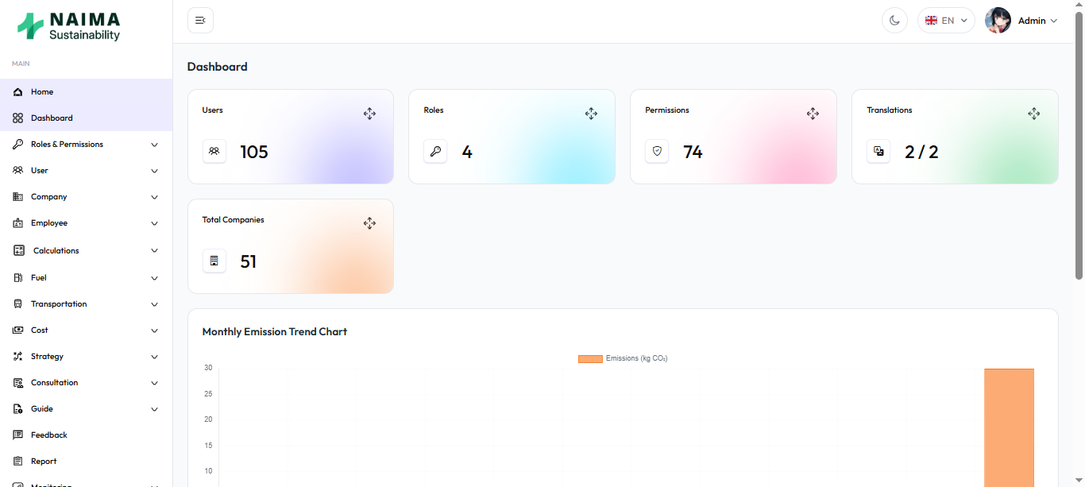

Gambar 29 Halaman Dashboard Admin & Supe radmin

## 1. Ringkasan Statistik Utama

Bagian atas dashboard menampilkan kartu-kartu ringkasan yang memberikan informasi penting secara sekilas:

* **Users (Pengguna):**
  + Menampilkan total jumlah pengguna terdaftar dalam sistem (misalnya, "105").
  + Ikon di pojok kanan atas kartu mungkin mengarahkan Anda ke halaman manajemen pengguna untuk detail lebih lanjut.
* **Roles (Peran):**
  + Menampilkan total jumlah peran yang ada dalam sistem (misalnya, "4").
  + Ikon di pojok kanan atas kartu mungkin mengarahkan Anda ke halaman manajemen peran.
* **Permissions (Izin):**
  + Menampilkan total jumlah izin yang dikelola dalam sistem (misalnya, "74").
  + Ikon di pojok kanan atas kartu mungkin mengarahkan Anda ke halaman manajemen izin.
* **Translations (Terjemahan):**
  + Menampilkan status terjemahan bahasa dalam sistem (misalnya, "2/2"). Ini mungkin menunjukkan berapa banyak bahasa yang didukung atau berapa banyak terjemahan yang telah selesai.
  + Ikon di pojok kanan atas kartu mungkin mengarahkan Anda ke halaman manajemen terjemahan.
* **Total Companies (Total Perusahaan):**
  + Menampilkan total jumlah perusahaan yang terdaftar dalam sistem (misalnya, "51").
  + Ikon di pojok kanan atas kartu mungkin mengarahkan Anda ke halaman manajemen perusahaan.

## 2. Grafik Tren Emisi Bulanan (Monthly Emission Trend Chart)

Bagian bawah dashboard menampilkan visualisasi data emisi dalam bentuk grafik batang.

* **Sumbu Y (Vertikal):** Menunjukkan jumlah emisi dalam kilogram CO₂ (kg CO₂).
* **Sumbu X (Horizontal):** Menunjukkan periode waktu (misalnya, bulan atau titik data lainnya).
* **Batang Oranye:** Merepresentasikan "Emissions (kg CO₂)". Tinggi batang menunjukkan jumlah emisi untuk periode tertentu.
* Grafik ini membantu Anda memantau tren emisi karbon dari waktu ke waktu.

## 3. Navigasi Samping

Panel navigasi di sisi kiri halaman memungkinkan Anda untuk mengakses berbagai modul dan fitur admin:

* **MAIN:**
  + **Home:** Kembali ke halaman utama atau dashboard.
  + **Dashboard:** Halaman yang sedang Anda lihat ini.
* **Roles & Permissions:** Mengelola peran pengguna dan izin.
* **User:** Mengelola akun pengguna.
* **Company:** Mengelola informasi perusahaan.
* **Employee:** Mengelola data karyawan.
* **Calculations:** Mungkin berisi pengaturan atau data terkait perhitungan emisi.
* **Fuel:** Mengelola data terkait bahan bakar.
* **Transportation:** Mengelola data terkait transportasi.
* **Cost:** Mengelola data terkait biaya.
* **Strategy:** Mengelola strategi atau rencana terkait keberlanjutan.
* **Consultation:** Mengelola sesi atau data konsultasi.
* **Guide:** Mengelola panduan atau dokumentasi sistem.
* **Feedback:** Melihat dan mengelola masukan dari pengguna.
* **Report:** Mengakses laporan emisi (seperti yang sudah kita bahas sebelumnya).
* **Monitoring:** Mengakses fungsi monitoring sistem.
* **Settings:** Mengakses dan mengubah pengaturan umum sistem.

**4.4.2. Manajemen Peran & Izin (Roles & Permissions)**

* + Melihat dan mengelola peran pengguna.

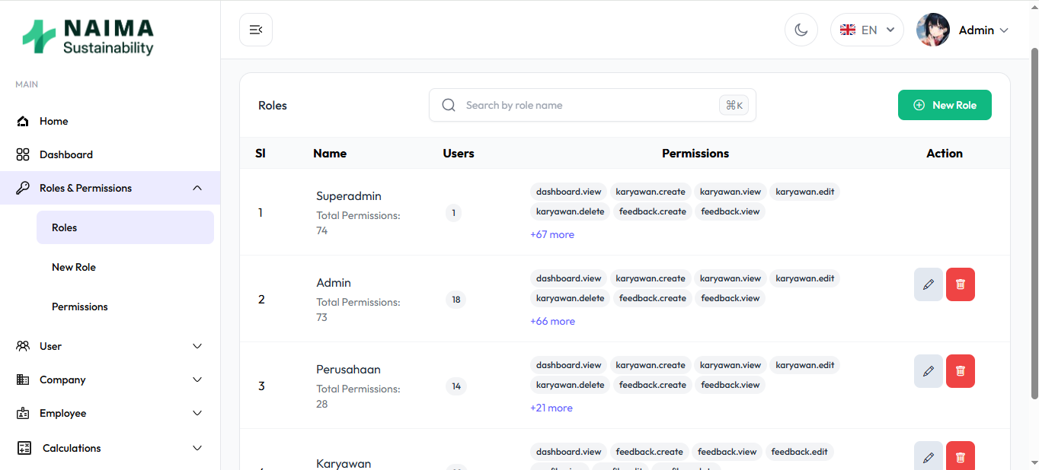

Gambar 30 Halaman Manajemen Role

Halaman "Roles" (Peran) memungkinkan Anda untuk melihat, mencari, membuat, mengedit, dan menghapus peran pengguna dalam sistem Naima Sustainability. Setiap peran memiliki kumpulan izin (permissions) yang menentukan apa yang dapat dilakukan oleh pengguna dengan peran tersebut.

## 1. Navigasi ke Halaman Peran

* Dari menu navigasi samping kiri, klik pada **"Roles & Permissions"** (Peran & Izin) untuk memperluas sub-menu.
* Kemudian, klik pada **"Roles"** (Peran) untuk masuk ke halaman manajemen peran.

## 2. Mencari Peran

* Di bagian atas tabel peran, Anda akan melihat kolom pencarian dengan placeholder **"Search by role name"** (Cari berdasarkan nama peran).
* Ketik nama peran yang ingin Anda cari di kolom ini, dan tabel akan secara otomatis memfilter hasilnya.

## 3. Membuat Peran Baru

* Di pojok kanan atas halaman, klik tombol hijau **"+ New Role"** (Peran Baru).
* Mengklik tombol ini akan membawa Anda ke halaman atau modal di mana Anda dapat mendefinisikan nama peran baru dan menetapkan izin yang relevan.

## 4. Daftar Peran (Roles List)

Tabel ini menampilkan daftar semua peran yang ada dalam sistem beserta detailnya:

* **SI:** Nomor urut peran.
* **Name (Nama):** Nama peran (misalnya, "Superadmin", "Admin", "Perusahaan", "Karyawan").
  + Di bawah nama peran, Anda juga akan melihat **"Total Permissions:"** (Total Izin:) diikuti dengan jumlah izin yang dimiliki peran tersebut (misalnya, "74").
* **Users (Pengguna):** Menampilkan jumlah pengguna yang saat ini memiliki peran tersebut (misalnya, "1", "18", "14").
* **Permissions (Izin):** Menampilkan daftar izin yang terkait dengan peran tersebut.
  + Beberapa izin utama akan ditampilkan langsung (misalnya, dashboard.view, karyawan.create).
  + Jika ada lebih banyak izin, Anda akan melihat tautan **"+[Jumlah] more"** (misalnya, "+67 more"). Mengklik tautan ini kemungkinan akan menampilkan daftar lengkap izin untuk peran tersebut, mungkin dalam bentuk modal atau halaman terpisah.
* **Action (Aksi):** Kolom ini berisi tombol untuk mengelola peran:
  + **Edit (Ikon Pensil):** Klik ikon pensil untuk mengedit nama peran atau izin yang terkait dengan peran tersebut. Ini akan membawa Anda ke halaman atau modal edit peran.
  + **Delete (Ikon Tempat Sampah):** Klik ikon tempat sampah untuk menghapus peran. **Berhati-hatilah saat menghapus peran, karena ini dapat memengaruhi pengguna yang saat ini memiliki peran tersebut.** Sistem mungkin akan meminta konfirmasi sebelum menghapus.

## 5. Sub-Menu Roles & Permissions

Di bawah "Roles & Permissions" di navigasi samping, Anda juga akan melihat:

* **Roles:** Halaman yang sedang Anda lihat ini.
* **New Role:** Pintasan cepat untuk membuat peran baru.
* **Permissions:** Halaman terpisah untuk mengelola izin secara individual (melihat, membuat, mengedit, menghapus izin). Ini berguna jika Anda perlu mendefinisikan izin baru sebelum mengaitkannya dengan peran.

**Tips Tambahan:**

* Selalu berhati-hati saat mengubah izin atau menghapus peran, karena ini dapat berdampak signifikan pada fungsionalitas pengguna.
* Gunakan fitur pencarian untuk menemukan peran dengan cepat, terutama jika Anda memiliki banyak peran.
* Pahami perbedaan antara "Roles" (Peran) dan "Permissions" (Izin). Peran adalah kumpulan izin, dan izin adalah tindakan spesifik yang diizinkan.
  + Menambahkan Role

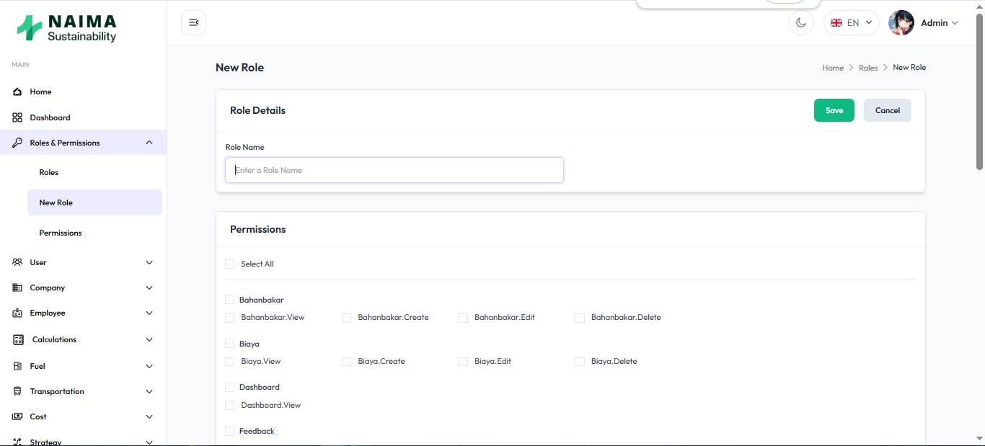

Gambar 31 Form Tambah Role

Halaman "New Role" (Peran Baru) di Naima Sustainability memungkinkan Anda untuk mendefinisikan peran pengguna baru dalam sistem dan mengaitkan izin spesifik dengan peran tersebut. Ini adalah langkah penting dalam mengelola akses pengguna dan memastikan setiap pengguna memiliki hak yang sesuai.

## 1. Navigasi ke Halaman Tambah Peran Baru

Ada dua cara untuk mengakses halaman ini:

* Dari menu navigasi samping kiri:
  + Klik pada **"Roles & Permissions"** (Peran & Izin) untuk memperluas sub-menu.
  + Kemudian, klik pada **"New Role"** (Peran Baru).
* Dari halaman "Roles" (Peran):
  + Klik tombol hijau **"+ New Role"** (Peran Baru) di pojok kanan atas tabel.

## 2. Detail Peran (Role Details)

Bagian ini adalah tempat Anda menentukan nama untuk peran baru:

* **Role Name (Nama Peran):**
  + Masukkan nama yang deskriptif untuk peran baru di kolom input ini (misalnya, "Manajer Proyek", "Analis Data Emisi", "Pengguna Dasar").
  + Nama peran harus unik dan mencerminkan tanggung jawab yang akan diemban oleh pengguna dengan peran ini.
* **Tombol Aksi:**
  + **Save (Simpan):** Klik tombol ini setelah Anda selesai mengisi nama peran dan memilih izin untuk menyimpan peran baru.
  + **Cancel (Batal):** Klik tombol ini untuk membatalkan pembuatan peran baru dan kembali ke halaman sebelumnya tanpa menyimpan perubahan.

## 3. Izin (Permissions)

Bagian ini adalah tempat Anda menentukan tindakan apa saja yang dapat dilakukan oleh pengguna yang memiliki peran ini. Izin dikelompokkan berdasarkan modul atau fitur sistem:

* **Select All (Pilih Semua):**
  + Di bagian paling atas daftar izin, ada kotak centang **"Select All"**.
  + Centang kotak ini untuk secara otomatis memilih semua izin yang tersedia dalam sistem. Ini berguna jika Anda ingin membuat peran dengan akses penuh atau hampir penuh, dan kemudian Anda dapat membatalkan pilihan izin yang tidak diperlukan.
* **Daftar Izin per Modul:**
  + Di bawah "Select All", izin-izin diatur berdasarkan kategori (misalnya, "Bahanbakar", "Biaya", "Dashboard", "Feedback").
  + Setiap kategori memiliki serangkaian izin spesifik yang terkait dengannya (misalnya, Bahanbakar.View, Bahanbakar.Create, Bahanbakar.Edit, Bahanbakar.Delete).
  + **Centang kotak di samping setiap izin** yang ingin Anda berikan kepada peran baru ini.
  + **Contoh Izin:**
    - Bahanbakar.View: Mengizinkan melihat data bahan bakar.
    - Bahanbakar.Create: Mengizinkan membuat entri data bahan bakar baru.
    - Bahanbakar.Edit: Mengizinkan mengedit data bahan bakar yang sudah ada.
    - Bahanbakar.Delete: Mengizinkan menghapus data bahan bakar.
    - Pola .View, .Create, .Edit, .Delete umumnya berlaku untuk banyak modul, menunjukkan kemampuan untuk melihat, membuat, mengedit, dan menghapus data dalam modul tersebut.
    - Dashboard.View: Mengizinkan melihat halaman dashboard.

## 4. Proses Penyimpanan

* Setelah Anda mengisi "Role Name" dan memilih semua "Permissions" yang diinginkan, klik tombol **"Save"** (Simpan) di bagian "Role Details".
* Sistem akan menyimpan peran baru ini, dan peran tersebut akan muncul dalam daftar di halaman "Roles".

**Tips Penting:**

* **Prinsip Hak Akses Terkecil:** Selalu berikan hanya izin yang benar-benar diperlukan oleh peran tersebut untuk menjalankan fungsinya. Ini adalah praktik keamanan terbaik.
* **Uji Peran:** Setelah membuat peran baru, disarankan untuk mengujinya dengan membuat pengguna uji dan menetapkan peran baru tersebut untuk memastikan bahwa izin yang diberikan sudah benar dan tidak ada akses yang tidak diinginkan.
* **Nama Peran yang Jelas:** Gunakan nama peran yang jelas dan mudah dipahami agar mudah diidentifikasi di kemudian hari.
  + Mengedit Role

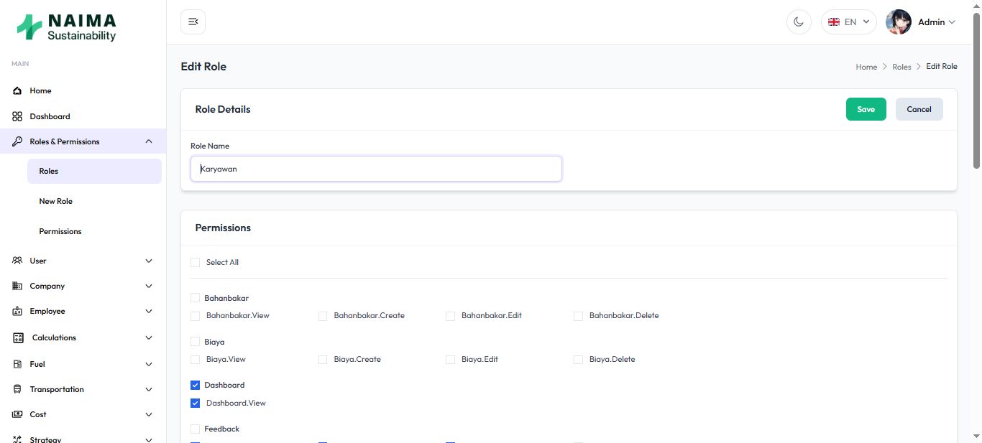

Gambar 32 Halaman Edit Role

Halaman "Edit Role" (Edit Peran) di Naima Sustainability memungkinkan Anda untuk mengubah nama peran yang sudah ada dan menyesuaikan izin yang terkait dengan peran tersebut. Ini sangat penting untuk menjaga fleksibilitas dan keamanan sistem seiring dengan perubahan kebutuhan organisasi.

## 1. Navigasi ke Halaman Edit Peran

* Dari menu navigasi samping kiri:
  + Klik pada **"Roles & Permissions"** (Peran & Izin) untuk memperluas sub-menu.
  + Kemudian, klik pada **"Roles"** (Peran) untuk masuk ke halaman manajemen peran.
* Di halaman "Roles", temukan peran yang ingin Anda edit dalam daftar.
* Di kolom "Action" (Aksi) untuk peran tersebut, klik ikon **pensil** (Edit).

## 2. Detail Peran (Role Details)

Bagian ini menampilkan nama peran yang sedang Anda edit:

* **Role Name (Nama Peran):**
  + Kolom input ini akan menampilkan nama peran yang sedang Anda edit (misalnya, "Karyawan").
  + Anda dapat mengubah nama peran ini jika diperlukan. Pastikan nama yang baru tetap deskriptif dan relevan.
* **Tombol Aksi:**
  + **Save (Simpan):** Klik tombol ini setelah Anda selesai melakukan perubahan pada nama peran atau izin untuk menyimpan perubahan tersebut.
  + **Cancel (Batal):** Klik tombol ini untuk membatalkan semua perubahan yang telah Anda buat dan kembali ke halaman sebelumnya tanpa menyimpan.

## 3. Izin (Permissions)

Bagian ini adalah tempat Anda dapat menyesuaikan izin yang terkait dengan peran ini. Izin dikelompokkan berdasarkan modul atau fitur sistem:

* **Select All (Pilih Semua):**
  + Kotak centang ini memungkinkan Anda untuk dengan cepat memilih atau membatalkan pilihan semua izin yang tersedia dalam sistem.
  + Jika Anda ingin memberikan akses penuh atau menghapus semua akses, Anda bisa menggunakan opsi ini.
* **Daftar Izin per Modul:**
  + Izin-izin diatur berdasarkan kategori (misalnya, "Bahanbakar", "Biaya", "Dashboard", "Feedback").
  + Setiap kategori memiliki serangkaian izin spesifik yang terkait dengannya (misalnya, Bahanbakar.View, Bahanbakar.Create, Bahanbakar.Edit, Bahanbakar.Delete).
  + **Centang atau batalkan centang kotak di samping setiap izin** untuk menambahkan atau menghapus izin dari peran ini.
  + **Izin yang sudah dicentang** berarti peran tersebut saat ini memiliki izin tersebut.
  + **Izin yang tidak dicentang** berarti peran tersebut tidak memiliki izin tersebut.
  + **Contoh Izin:**
    - Bahanbakar.View: Mengizinkan melihat data bahan bakar.
    - Bahanbakar.Create: Mengizinkan membuat entri data bahan bakar baru.
    - Dashboard.View: Mengizinkan melihat halaman dashboard.

## 4. Proses Penyimpanan Perubahan

* Setelah Anda selesai melakukan semua perubahan yang diinginkan pada nama peran dan izin, klik tombol **"Save"** (Simpan) di bagian "Role Details".
* Sistem akan memperbarui peran dengan perubahan yang Anda lakukan. Perubahan ini akan segera berlaku untuk semua pengguna yang memiliki peran tersebut.
  + Menghapus Role

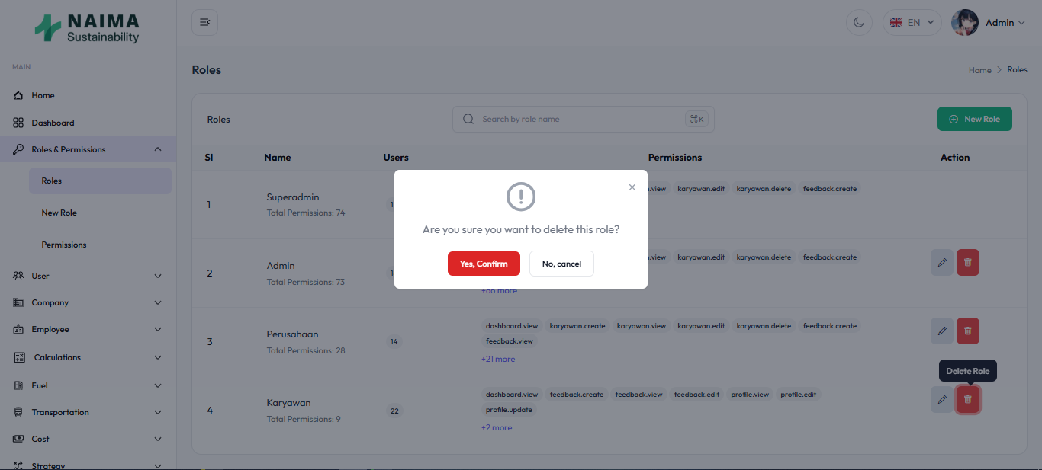

Gambar 33 Modal Hapus role

* + Melihat Permission

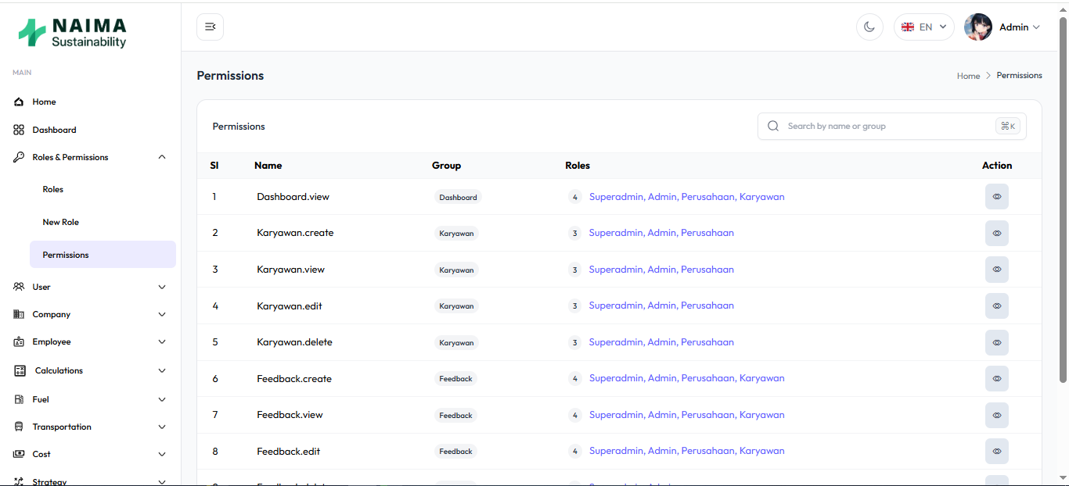

Gambar 34 Halaman View Permission

Halaman "Permissions" (Izin) di Naima Sustainability menyediakan gambaran umum yang komprehensif tentang semua izin yang tersedia dalam sistem. Halaman ini membantu Anda memahami hak akses yang berbeda dan peran mana saja yang telah diberikan izin tertentu.

## 1. Navigasi ke Halaman Izin

* Dari menu navigasi samping kiri:
  + Klik pada **"Roles & Permissions"** (Peran & Izin) untuk memperluas sub-menu.
  + Kemudian, klik pada **"Permissions"** (Izin).

## 2. Struktur Halaman Izin

Halaman Izin menampilkan tabel dengan beberapa kolom yang memberikan detail tentang setiap izin:

* **Search by name or group (Cari berdasarkan nama atau grup):**
  + Di pojok kanan atas tabel, terdapat kolom pencarian. Anda dapat mengetikkan nama izin atau nama grup (modul) untuk memfilter daftar izin dan menemukan izin spesifik dengan cepat.
* **Kolom Tabel:**
  + **SI (Nomor Urut):** Menunjukkan nomor urut izin dalam daftar.
  + **Name (Nama):** Menampilkan nama unik dari izin tersebut (misalnya, Dashboard.view, Karyawan.create, Feedback.edit). Nama ini biasanya mengikuti format [NamaModul/Grup].[Aksi].
  + **Group (Grup):** Menunjukkan modul atau kategori tempat izin tersebut berada (misalnya, Dashboard, Karyawan, Feedback). Ini membantu mengelompokkan izin secara logis.
  + **Roles (Peran):** Menampilkan daftar peran yang saat ini memiliki izin tersebut. Angka di samping nama peran menunjukkan berapa banyak peran yang memiliki izin tersebut. Misalnya, "4 Superadmin, Admin, Perusahaan, Karyawan" berarti izin tersebut diberikan kepada empat peran tersebut.
  + **Action (Aksi):** Kolom ini biasanya berisi ikon atau tombol untuk tindakan terkait izin, meskipun pada tampilan ini terlihat kosong. Dalam beberapa sistem, ini mungkin digunakan untuk melihat detail izin atau mengeditnya secara langsung (meskipun pengeditan izin biasanya dilakukan melalui halaman Edit Peran).

## 3. Memahami Izin

* Setiap baris dalam tabel mewakili satu izin spesifik dalam sistem.
* Nama izin (misalnya, Bahanbakar.View, Bahanbakar.Create, Bahanbakar.Edit, Bahanbakar.Delete) secara intuitif menjelaskan apa yang diizinkan oleh izin tersebut.
  + .View: Hak untuk melihat data.
  + .Create: Hak untuk membuat data baru.
  + .Edit: Hak untuk mengedit data yang sudah ada.
  + .Delete: Hak untuk menghapus data.
* Dengan melihat kolom "Roles", Anda dapat dengan cepat mengidentifikasi peran mana saja yang memiliki kemampuan untuk melakukan tindakan tertentu dalam sistem.

## 4. Penggunaan Halaman Izin

Halaman ini terutama berfungsi sebagai referensi:

* **Audit Keamanan:** Memungkinkan administrator untuk dengan mudah meninjau hak akses yang diberikan di seluruh sistem.
* **Pemecahan Masalah Akses:** Jika seorang pengguna tidak dapat mengakses fitur tertentu, Anda dapat memeriksa halaman ini untuk melihat izin mana yang diperlukan untuk fitur tersebut dan peran mana yang memilikinya.
* **Perencanaan Peran Baru:** Saat merencanakan peran baru, Anda dapat menggunakan halaman ini untuk melihat izin yang ada dan memutuskan izin mana yang relevan untuk peran yang akan Anda buat.
  + Melihat detail Permission

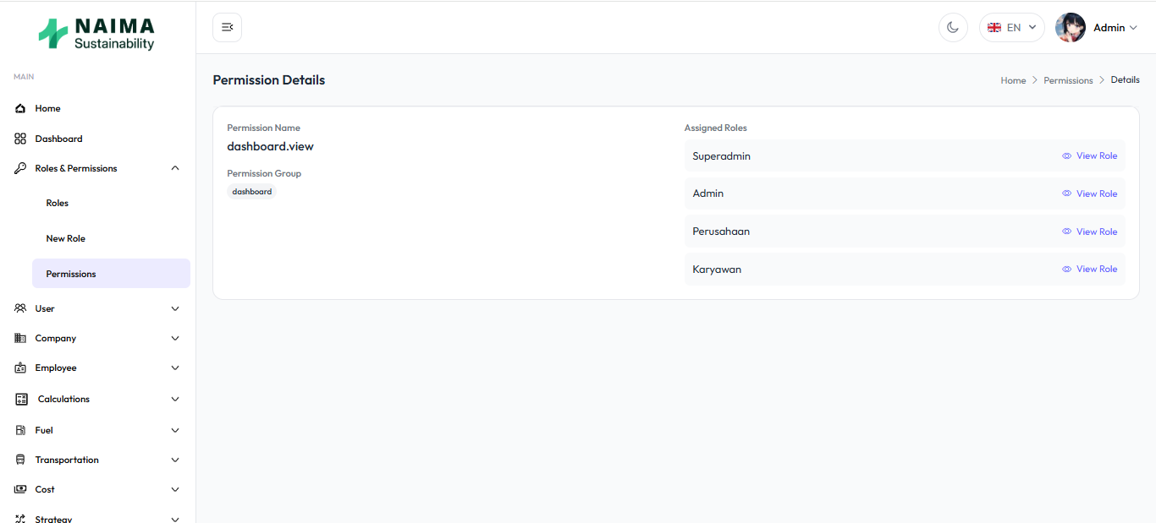

Gambar 35 Halaman Detail Permission

Halaman Ini Menampilkan Role apa Saja yang memiliki izin untuk tiap-tiap permission

* **4.4.3. Manajemen Pengguna (User)**
  + **Manajemen Pengguna (Tambah, Edit,Delete)**

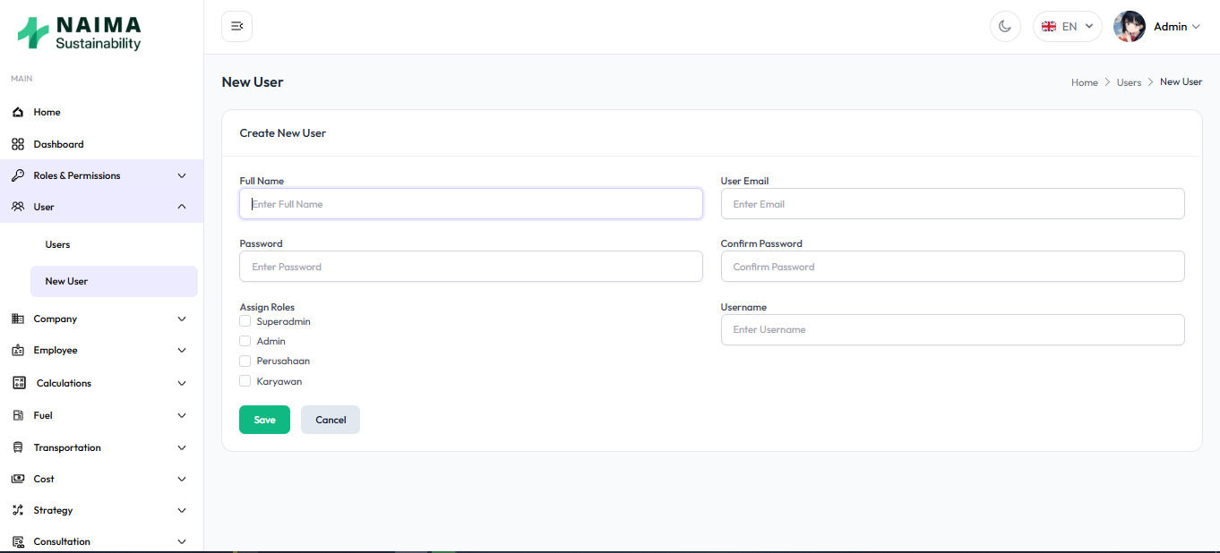

Gambar 36 Menambahkan pengguna

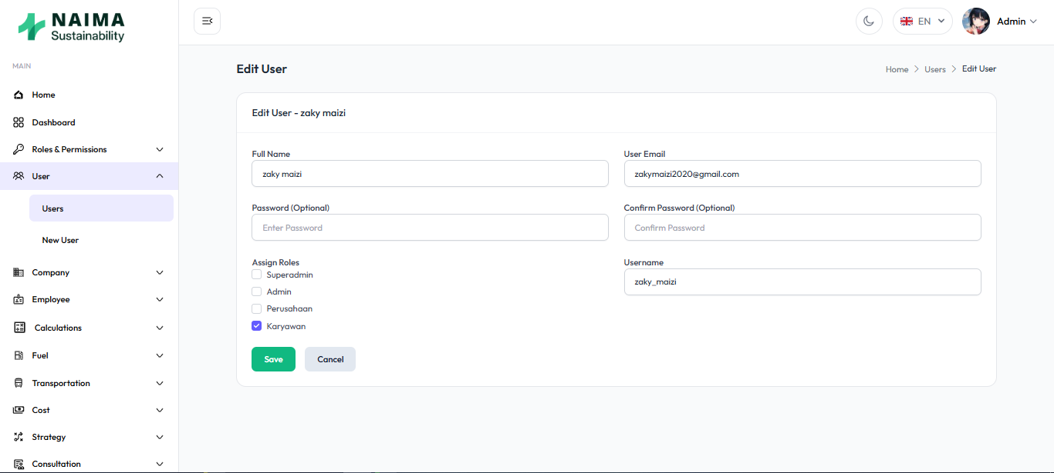

Gambar 37 halaman Edit pengguna

## 1. Navigasi ke Halaman Pengguna Baru

* Dari menu navigasi samping kiri:
  + Klik pada **"User"** (Pengguna) untuk memperluas sub-menu.
  + Kemudian, klik pada **"New User"** (Pengguna Baru).

## 2. Membuat Pengguna Baru (Create New User)

Bagian ini berisi semua kolom yang diperlukan untuk informasi pengguna baru:

* **Full Name (Nama Lengkap):**
  + Masukkan nama lengkap pengguna di kolom ini.
* **User Email (Email Pengguna):**
  + Masukkan alamat email pengguna. Email ini mungkin digunakan untuk notifikasi atau sebagai bagian dari proses login.
* **Password (Kata Sandi):**
  + Masukkan kata sandi untuk akun pengguna baru. Pastikan kata sandi memenuhi persyaratan keamanan sistem (jika ada).
* **Confirm Password (Konfirmasi Kata Sandi):**
  + Masukkan kembali kata sandi yang sama untuk konfirmasi. Ini membantu memastikan tidak ada kesalahan pengetikan saat mengatur kata sandi.
* **Username (Nama Pengguna):**
  + Masukkan nama pengguna yang unik untuk akun ini. Nama pengguna ini akan digunakan untuk proses login.

## 3. Menetapkan Peran (Assign Roles)

Bagian "Assign Roles" memungkinkan Anda untuk memberikan satu atau lebih peran kepada pengguna baru:

* Di bawah judul "Assign Roles", Anda akan melihat daftar peran yang tersedia (misalnya, Superadmin, Admin, Perusahaan, Karyawan).
* **Centang kotak** di samping setiap peran yang ingin Anda tetapkan kepada pengguna ini.
* Seorang pengguna dapat memiliki satu atau lebih peran, tergantung pada tingkat akses dan tanggung jawab yang mereka butuhkan dalam sistem.

## 4. Menyimpan Pengguna Baru

Setelah Anda mengisi semua informasi yang diperlukan dan menetapkan peran:

* **Save (Simpan):** Klik tombol ini untuk membuat akun pengguna baru dengan detail dan peran yang telah Anda tentukan.
* **Cancel (Batal):** Klik tombol ini untuk membatalkan proses pembuatan pengguna baru dan kembali ke halaman sebelumnya tanpa menyimpan.

**Tips Penting:**

* **Kata Sandi Aman:** Selalu pastikan untuk menggunakan kata sandi yang kuat dan unik untuk setiap pengguna.
* **Peran yang Tepat:** Berikan peran yang sesuai dengan tanggung jawab pengguna untuk memastikan keamanan dan fungsionalitas yang tepat.
* **Komunikasi:** Setelah membuat akun, informasikan detail login (nama pengguna dan kata sandi sementara jika ada) kepada pengguna baru.

**4.4.4. Manajemen Perusahaan (Company)**

* + Melihat dan mengelola daftar perusahaan.

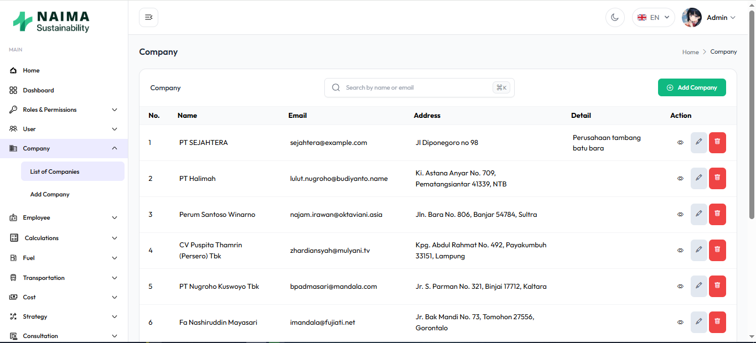

Gambar 38 Halaman Kelola Perusahaan

Pada Halaman ini admin dapat mengelola Data perusahaan yang terdaftar pada system,,mulai dari melihat informasi,edit,dan hapus perusahaan

* + Menambahkan/mengedit/menghapus data perusahaan.

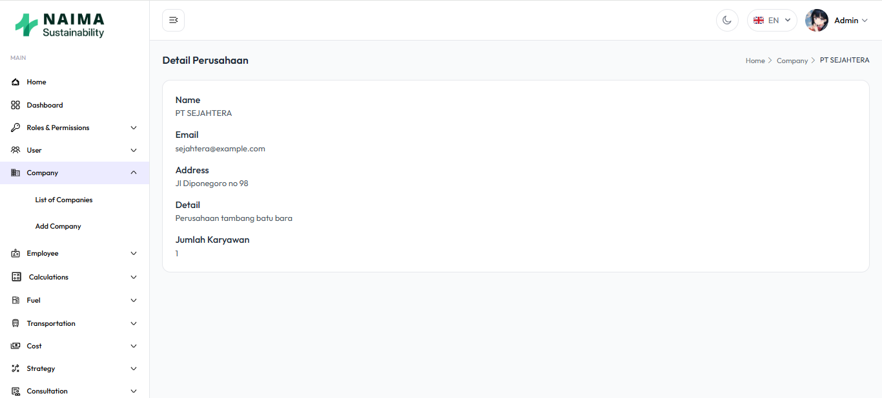

Gambar 39 Melihat Detail Perusahaan

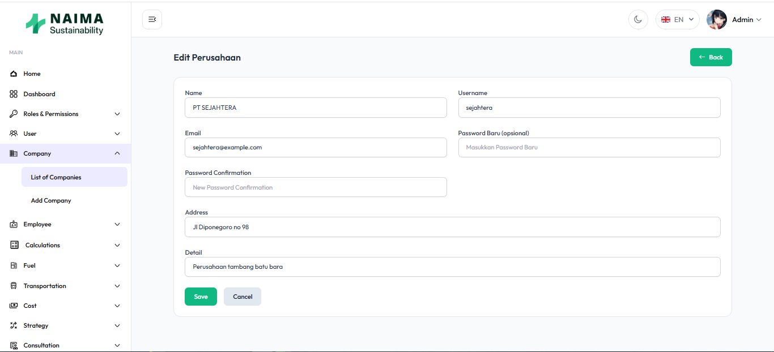

Gambar 40 Halaman Edit Perusahaan

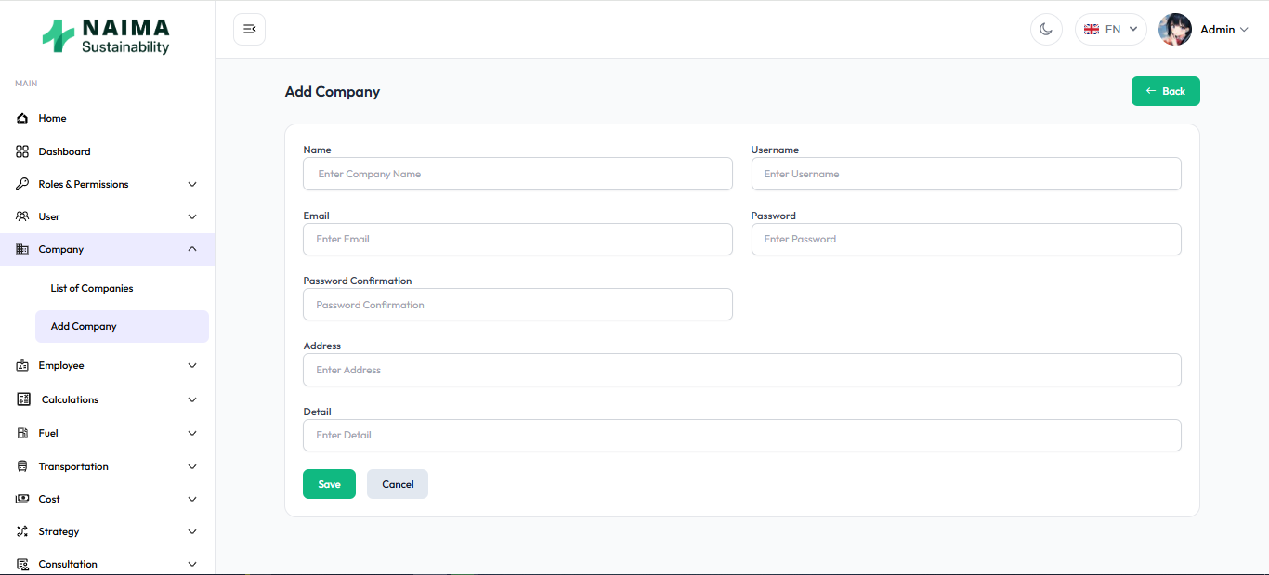

Gambar 41 Halaman Tambah Perusahaan

**4.4.5. Manajemen Karyawan (Employee)**

* + Melihat dan mengelola semua data karyawan Perusahaan mereka.

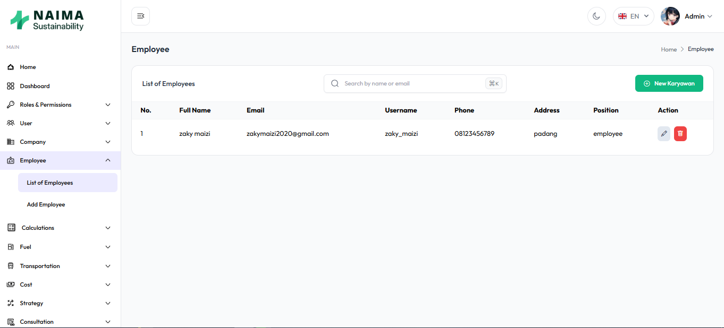

Gambar 42 Halaman Manajemen Karyawan

Pada Halaman ini Admin dan Super admin dapat mengelola Data karyawan Mereka pada perusahaan mereka dan tidak dapat mengelola data karyawan yang terdapat pada perusahaan lain

* + Menambahkan karyawan

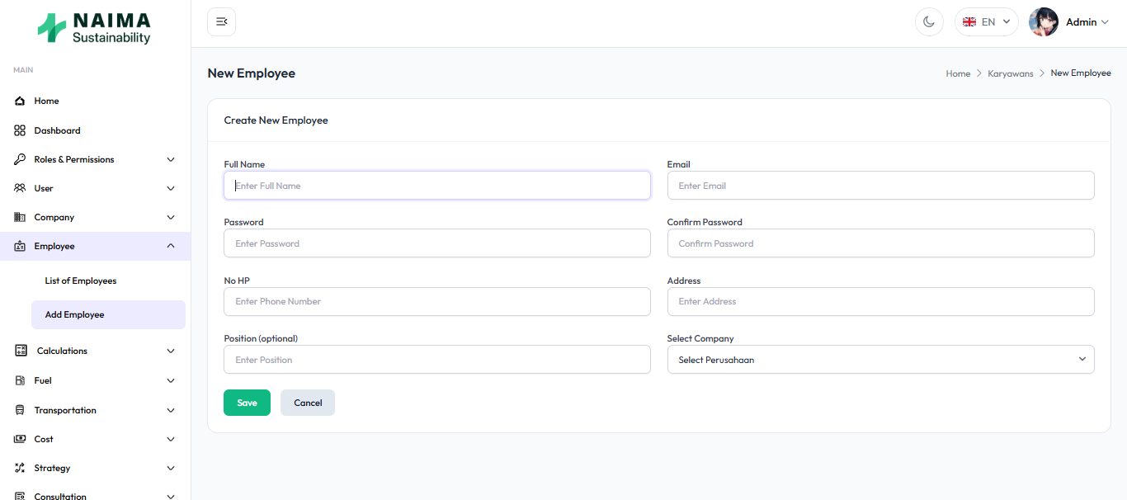

Gambar 43 Halaman Tambah Karyawan

Untuk Menambahkan Karyawan baru :   
1. Isi Semua Form dengan data yang valid

2. pastikan tidak ada kolom yang salah input. (Seperti : format email yang tidak sesuai)

3. kemudian klik simpan

* + Mengedit karyawan

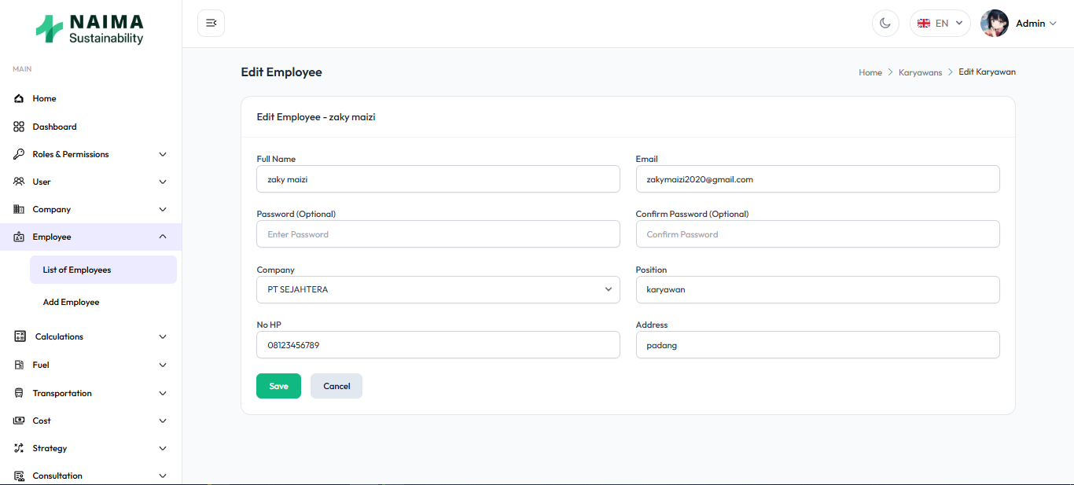

Gambar 44 Halaman Edit Karyawan

Untuk Melakukan Edit data karyawan :

* + 1. Silahkan Konfirmasi terlebih dahulu ke karyawan terkait
    2. Isi semua field pada halaman edit
    3. Klik simpan

**4.4.6. Manajemen Perhitungan (Calculations)**

* + Melihat dan mengelola semua data perhitungan emisi.

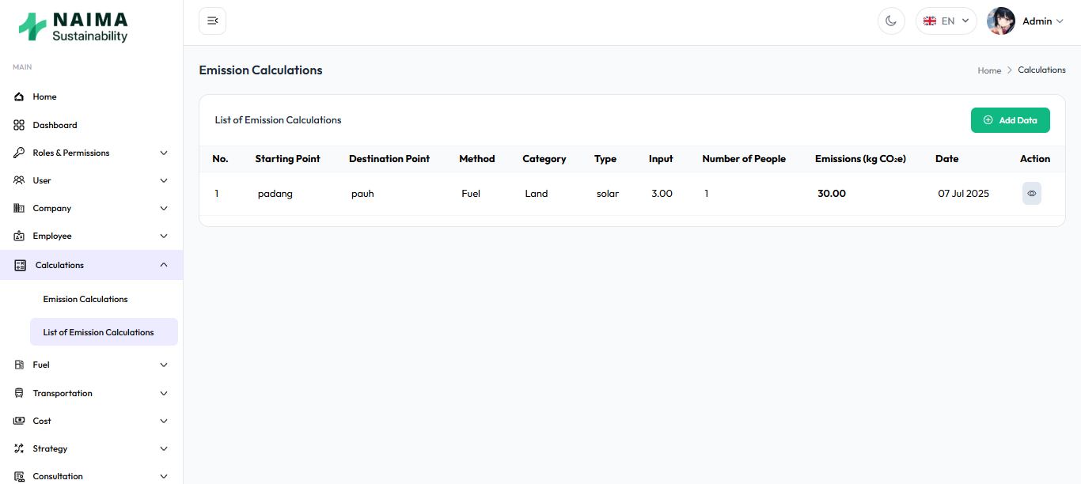

Gambar 45 Halaman Perhitungan

Halaman ini Ditujukan untuk mengelola data perhitungan yang dilakukan oleh Semua pengguna yang terdaftar pada system.

Perlu diketahui :

* Admin tidak dapat melakukan Edit dan hapus data perhitungan yang dilakukan oleh karyawan yang tidak terdaftar di perusahaannya,,tetapi admin hanya dapat melihat detail perhitungan yang dilakukan oleh karyawan tersebut
  + Menambahkan

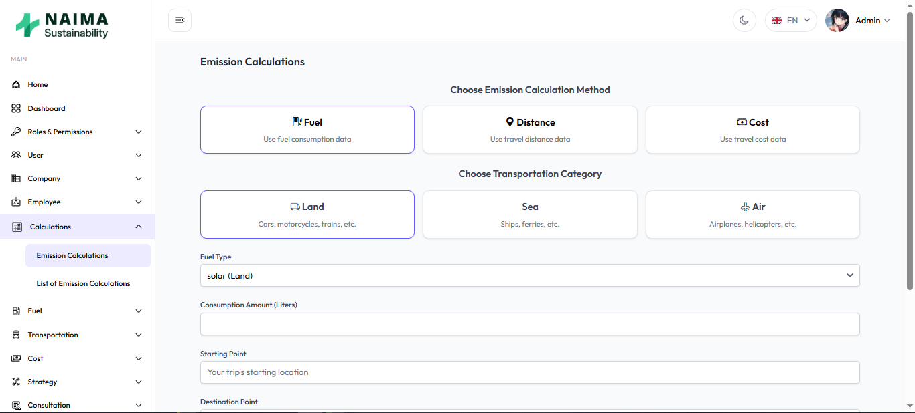

Gambar 46 Halaman Tambah Perhitungan

## Cara Menggunakan:

1. **Pilih Metode Perhitungan:** Klik salah satu dari:
   * **Fuel (Bahan Bakar):** Berdasarkan konsumsi bahan bakar.
   * **Distance (Jarak):** Berdasarkan jarak tempuh.
   * **Cost (Biaya):** Berdasarkan biaya perjalanan.
2. **Pilih Kategori Transportasi:** Klik salah satu dari:
   * **Land (Darat):** Untuk kendaraan darat.
   * **Sea (Laut):** Untuk transportasi laut.
   * **Air (Udara):** Untuk transportasi udara.
3. **Isi Detail:** Formulir akan menyesuaikan. Masukkan informasi yang diminta (misalnya, Jenis Bahan Bakar, Jumlah Konsumsi, Titik Awal, Titik Tujuan).
4. **Hitung/Simpan:** Klik untuk melihat hasil emisi.

**4.4.7. Manajemen Bahan Bakar (Fuel)**

* + Menambahkan

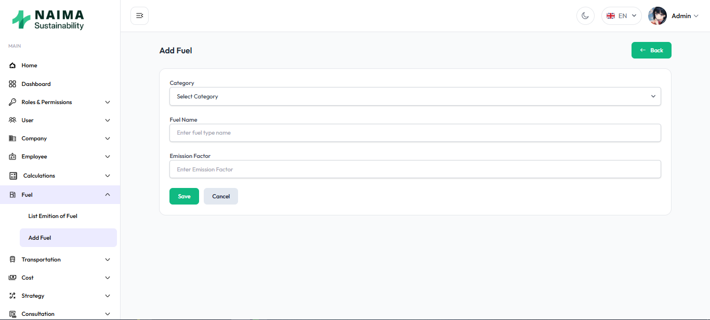

Gambar 47 Menambahkan Bahan Bakar

## Cara Menggunakan:

1. **Category (Kategori):** Pilih kategori bahan bakar dari daftar *dropdown*.
2. **Fuel Name (Nama Bahan Bakar):** Masukkan nama jenis bahan bakar (misalnya, "Bensin", "Solar").
3. **Emission Factor (Faktor Emisi):** Masukkan nilai faktor emisi untuk bahan bakar tersebut.
4. **Save (Simpan):** Klik tombol ini untuk menyimpan bahan bakar baru.
5. **Cancel (Batal):** Klik tombol ini untuk membatalkan penambahan.
   * Mengedit

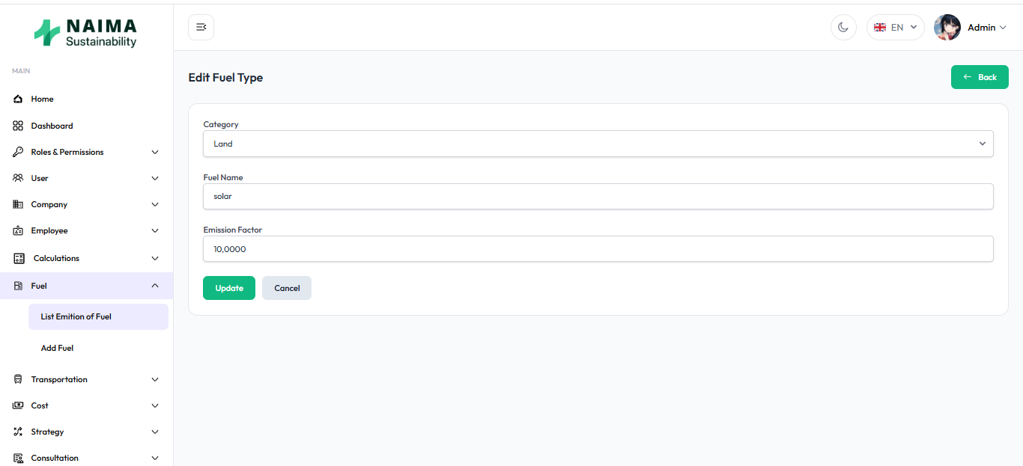

Gambar 48 Halaman Edit Bahan Bakar

## Cara Menggunakan:

1. **Category (Kategori):** (Tidak dapat diubah di sini, hanya ditampilkan).
2. **Fuel Name (Nama Bahan Bakar):** Edit nama jenis bahan bakar jika diperlukan.
3. **Emission Factor (Faktor Emisi):** Edit nilai faktor emisi untuk bahan bakar ini.
4. **Update (Perbarui):** Klik tombol ini untuk menyimpan perubahan.
5. **Cancel (Batal):** Klik tombol ini untuk membatalkan perubahan dan kembali.

**4.4.8. Manajemen Transportasi (Transportation)**

* + Menambahkan

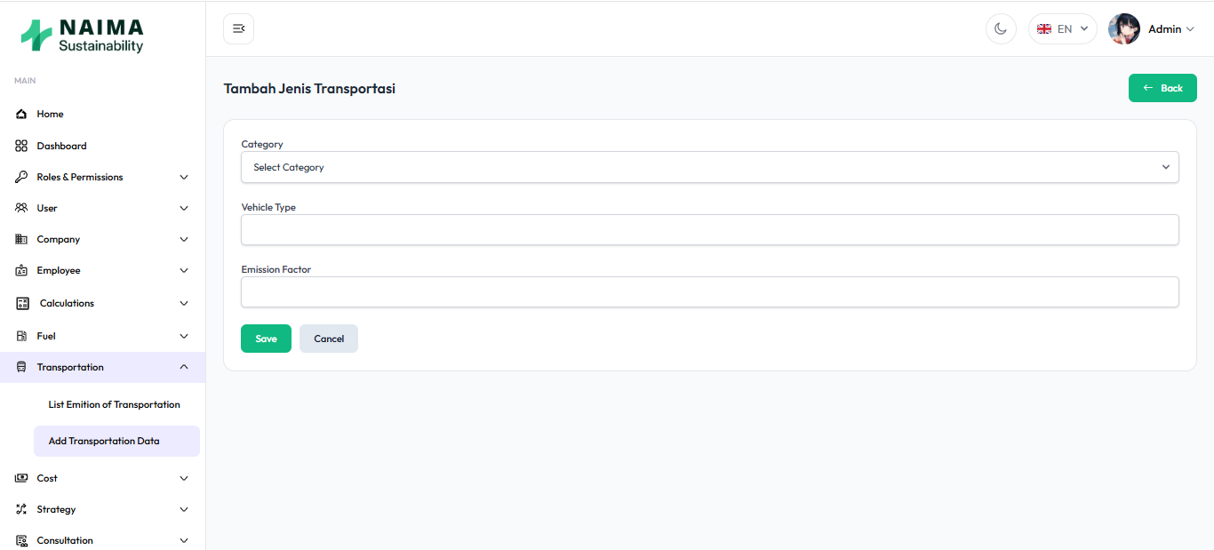

Gambar 49 Halaman Tambah Transportasi

Halaman ini digunakan untuk menambahkan jenis transportasi baru ke sistem.

**Cara Menggunakan:**

1. **Category:** Pilih kategori transportasi (Darat, Laut, Udara).
2. **Vehicle Type:** Masukkan nama jenis kendaraan (misalnya, "Roda empat", "Perahu").
3. **Emission Factor:** Masukkan nilai faktor emisi.
4. **Save:** Simpan data.
5. **Cancel:** Batalkan penambahan.
   * Mengedit

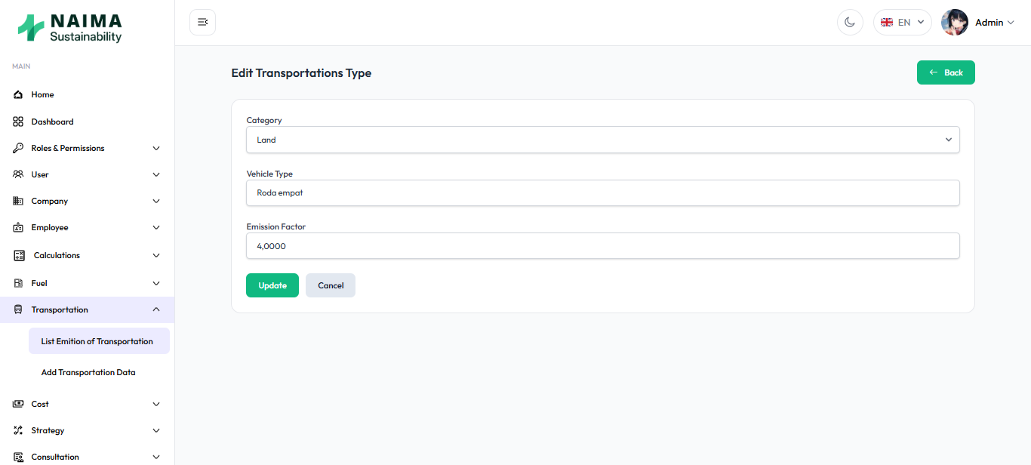

Gambar 50 Halaman Detail Transportasi

Halaman ini memungkinkan Anda untuk mengubah detail jenis transportasi yang sudah ada.

**Cara Menggunakan:**

1. **Category:** (Tidak dapat diubah, hanya ditampilkan).
2. **Vehicle Type:** Edit nama jenis kendaraan.
3. **Emission Factor:** Edit nilai faktor emisi.
4. **Update:** Simpan perubahan.
5. **Cancel:** Batalkan perubahan.

**4.4.9. Manajemen Biaya (Cost)**

* + Menambahkan dan melihat daftar biaya

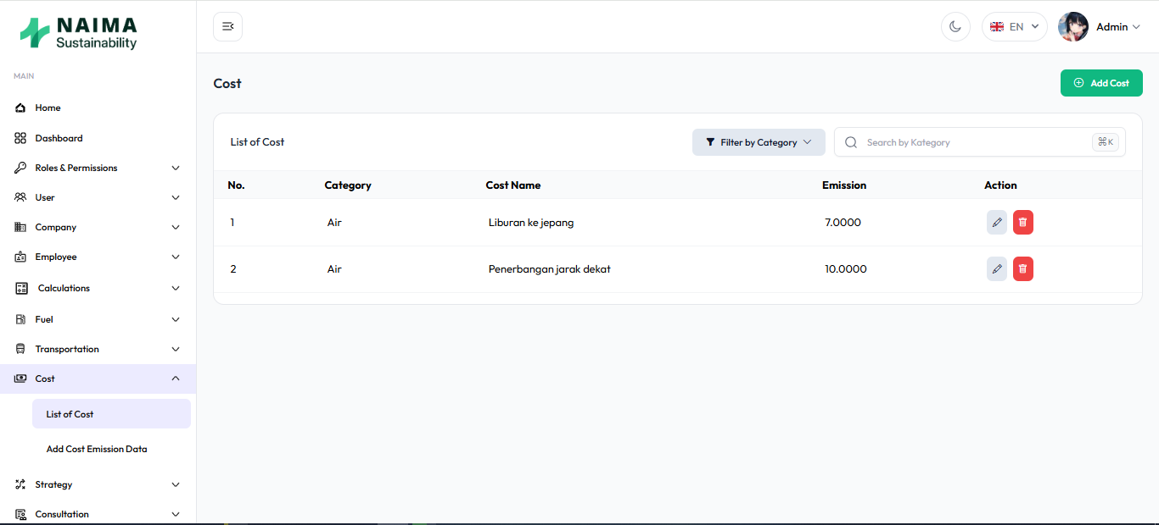

Gambar 51 Halaman View Biaya

Halaman ini menampilkan daftar semua jenis biaya yang tercatat, beserta kategori dan emisinya.

**Cara Menggunakan:**

1. **Filter by Category:** Saring daftar berdasarkan kategori biaya.
2. **Search by Kategory/Cost Name:** Cari biaya berdasarkan kategori atau nama.
3. **Add Cost:** Tambahkan jenis biaya baru.
4. **Action (Edit/Delete):** Edit atau hapus entri biaya.
   * Mengedit

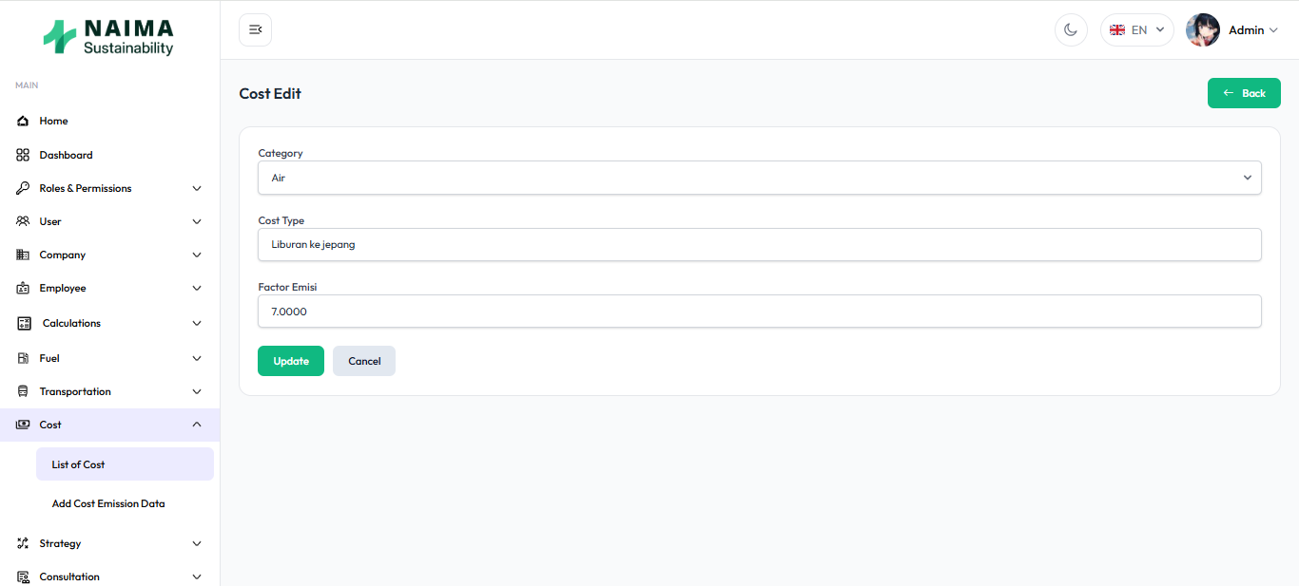

Gambar 52 Halaman Edit Biaya

Halaman ini digunakan untuk mengubah detail jenis biaya yang sudah ada.

**Cara Menggunakan:**

1. **Category:** Pilih kategori biaya.
2. **Cost Type:** Edit nama jenis biaya.
3. **Factor Emisi:** Edit nilai faktor emisi terkait biaya.
4. **Update:** Simpan perubahan.
5. **Cancel:** Batalkan perubahan.

**4.4.10. Manajemen Strategi (Strategy)**

* + Menambahkan

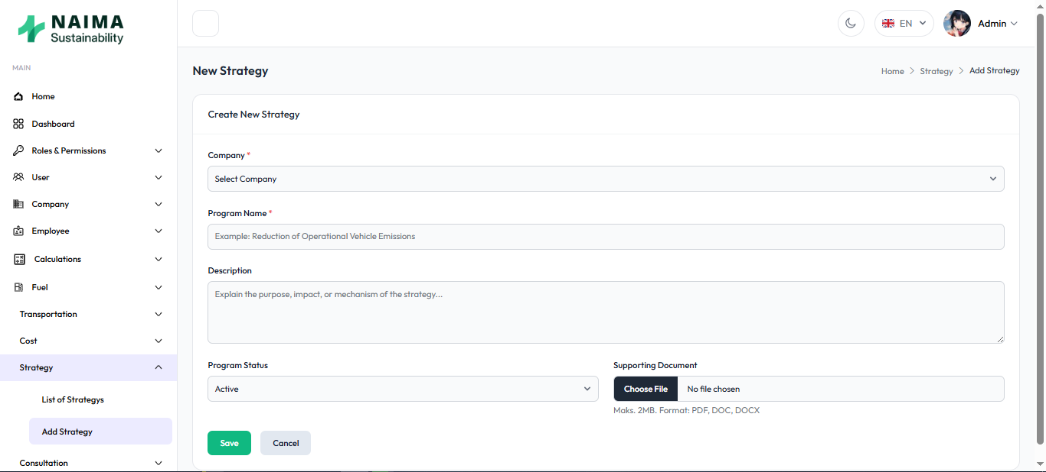

Gambar 53 Halaman Tambah Strategi

Halaman ini memungkinkan Anda untuk membuat strategi keberlanjutan baru.

**Cara Menggunakan:**

1. **Company:** Pilih perusahaan terkait.
2. **Program Name:** Masukkan nama program strategi.
3. **Description:** Berikan deskripsi strategi.
4. **Program Status:** Pilih status program.
5. **Supporting Document:** Unggah dokumen pendukung (PDF/DOC/XLSX, maks 5MB).
6. **Save:** Simpan strategi.
7. **Cancel:** Batalkan penambahan.
   * Mengedit

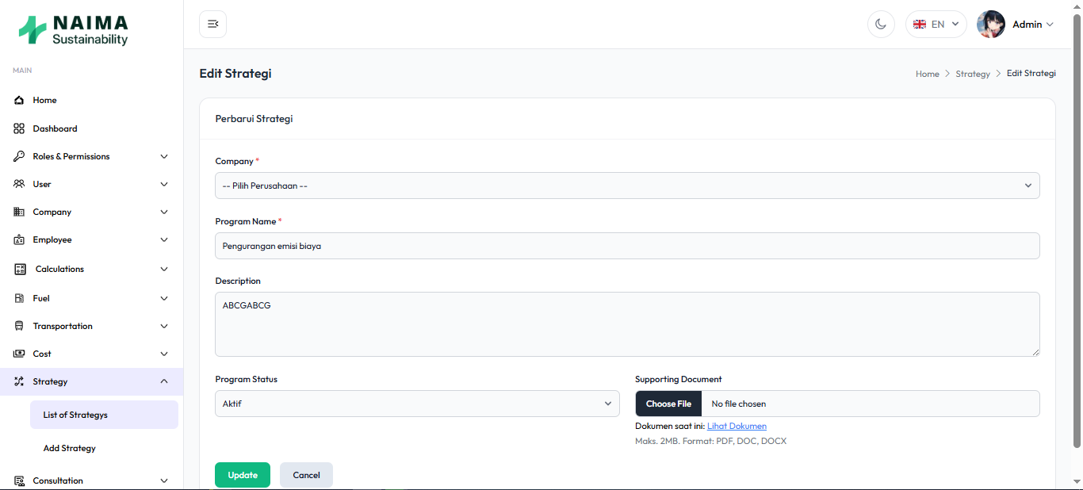

Gambar 54 Halaman edit Strategi

Halaman ini digunakan untuk memperbarui detail strategi yang sudah ada.

**Cara Menggunakan:**

1. **Company:** Pilih perusahaan terkait.
2. **Program Name:** Edit nama program strategi.
3. **Description:** Edit deskripsi strategi.
4. **Program Status:** Pilih status program.
5. **Supporting Document:** Unggah dokumen baru untuk mengganti yang lama.
6. **Update:** Simpan perubahan.
7. **Cancel:** Batalkan perubahan.
   * Melihat detail

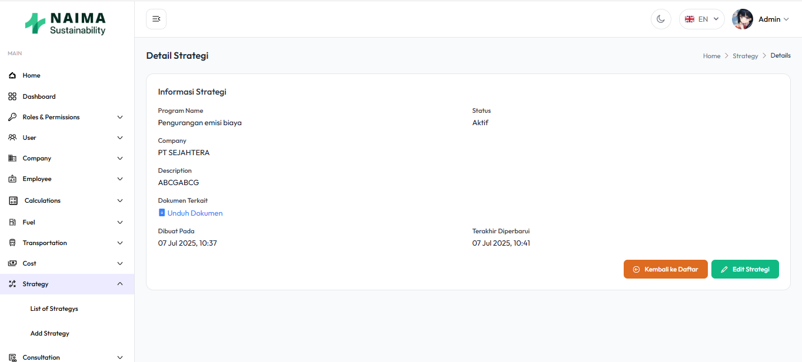

Gambar 55 Halaman Detail Strategi

Halaman ini menampilkan informasi lengkap tentang strategi tertentu.

**Informasi yang Ditampilkan:**

* **Program Name, Status, Company, Description.**
* **Dokumen Terkait:** Tautan untuk mengunduh dokumen.
* **Dibuat Pada & Terakhir Diperbarui.**

**Tombol Aksi:**

* **Kembali ke Daftar:** Kembali ke daftar strategi.
* **Edit Strategi:** Edit detail strategi ini.

**4.4.11. Manajemen Konsultasi (Consultation)**

* + Melihat

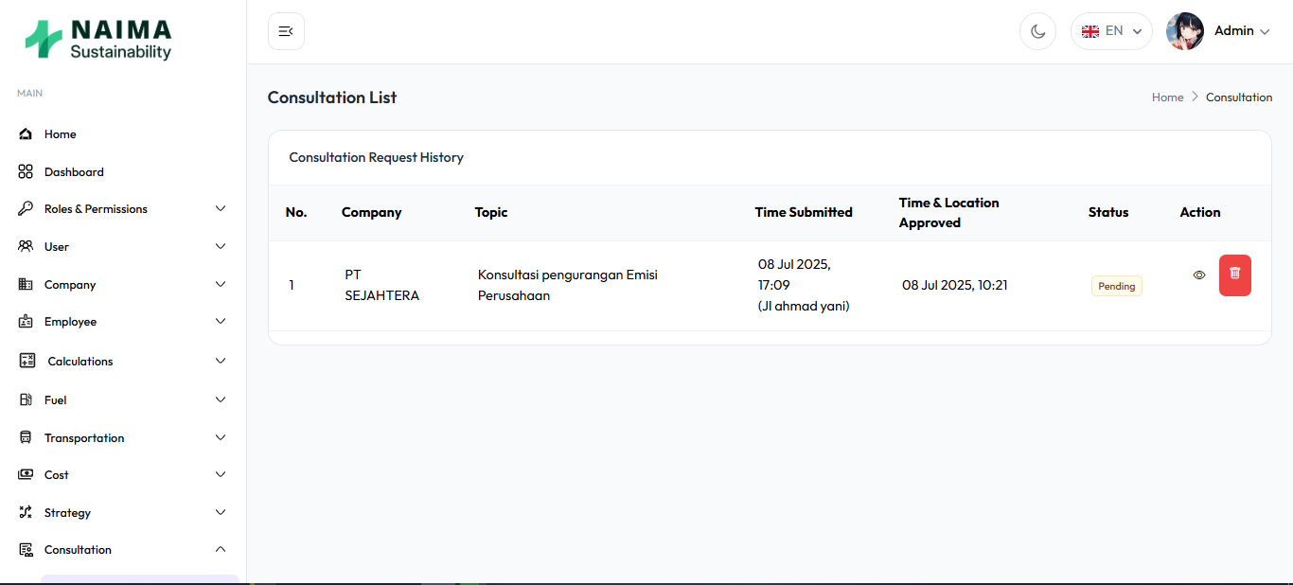

Gambar 56 Halaman Lihat Konsultasi

Halaman ini menampilkan riwayat permintaan konsultasi yang diajukan.

**Informasi yang Ditampilkan:**

* **Company, Topic, Time Submitted, Time & Location Approved, Status.**
* **Action:** Ikon untuk melihat detail atau menghapus permintaan.
  + Menyetujui Konsultasi

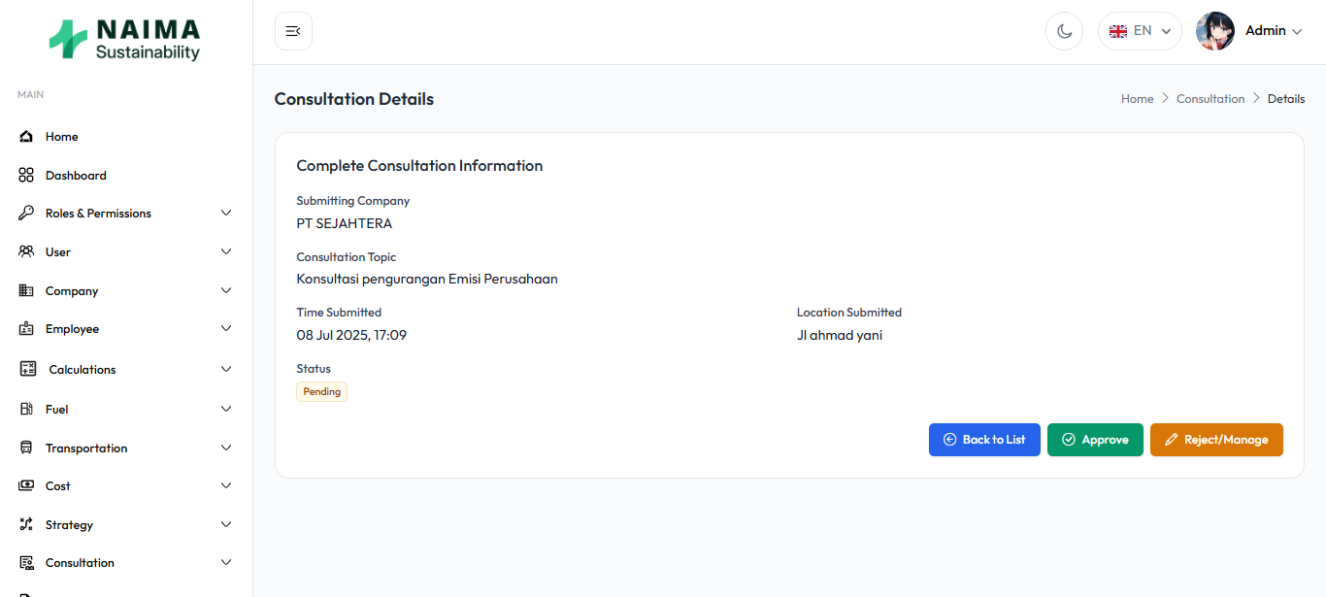

Gambar 57 Halaman Approve

Halaman ini menampilkan detail konsultasi dan memungkinkan Admin untuk menyetujuinya.

**Informasi yang Ditampilkan:**

* **Submitting Company, Consultation Topic, Time Submitted, Location Submitted, Status.**

**Tombol Aksi:**

* **Back to List:** Kembali ke daftar konsultasi.
* **Approve:** Setujui permintaan konsultasi (mengubah status menjadi 'Accepted').
* **Reject/Manage:** Tolak atau kelola detail konsultasi lebih lanjut.
* Mengedit Form Konsultasi

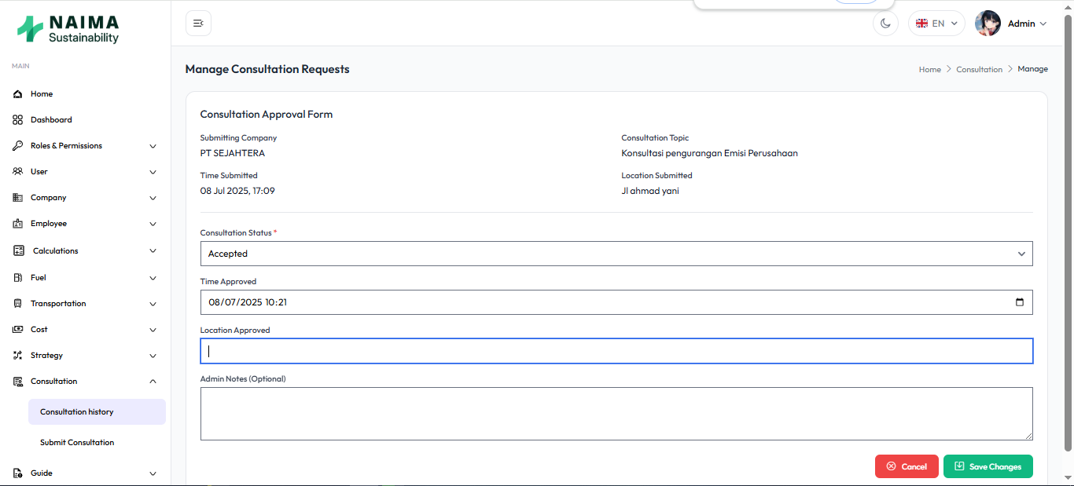

Gambar 58 Halaman Manage Form Konsultasi

Halaman ini memungkinkan Admin untuk mengelola dan memperbarui status serta detail konsultasi.

**Cara Menggunakan:**

1. **Consultation Status:** Ubah status konsultasi (misalnya, menjadi 'Accepted').
2. **Time Approved:** Atur waktu persetujuan.
3. **Location Approved:** Masukkan lokasi konsultasi yang disetujui.
4. **Admin Notes:** Tambahkan catatan dari Admin.
5. **Save Changes:** Simpan perubahan.
6. **Cancel:** Batalkan perubahan.

**4.4.12. Manajemen Panduan (Guide)**

* + Melihat panduan

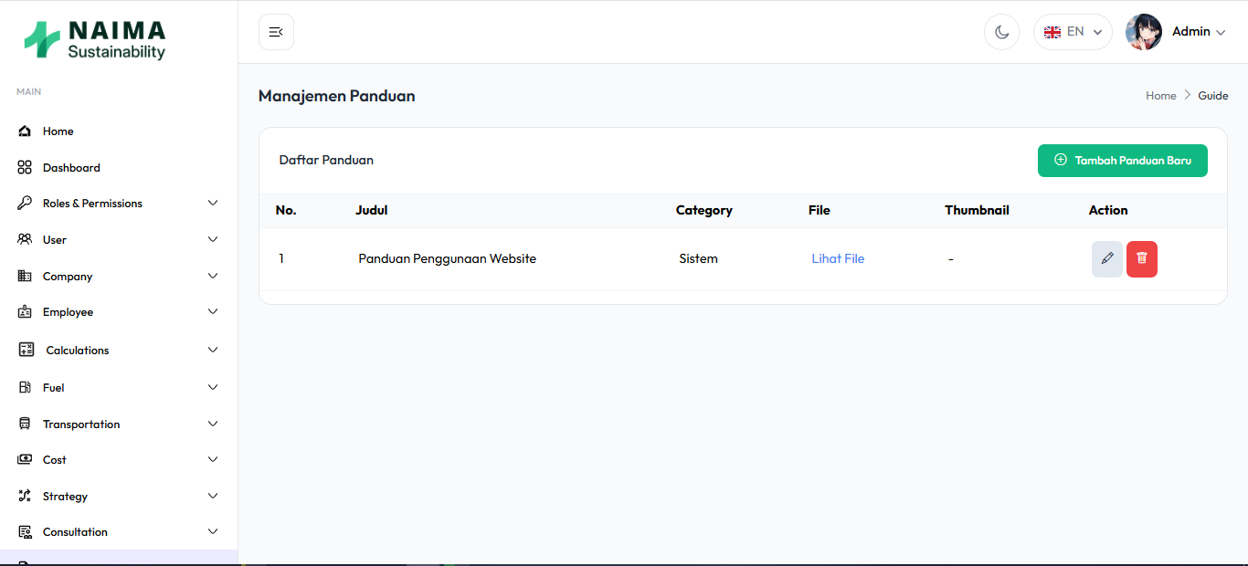

Gambar 59 Halaman Kelola Panduan

Halaman ini menampilkan daftar semua panduan yang telah ditambahkan ke sistem, memungkinkan Anda untuk melihat, mengedit, atau menghapusnya.

**Cara Menggunakan:**

1. **Navigasi:** Dari sidebar, klik **"Guide"**, lalu pilih **"Manage Guide"**.
2. **Daftar Panduan:** Lihat daftar panduan dengan judul, kategori, dan informasi lainnya.
3. **Aksi (Edit/Hapus):** Gunakan ikon di kolom "Action" untuk mengedit atau menghapus panduan tertentu.

* Menambahkan panduan baru

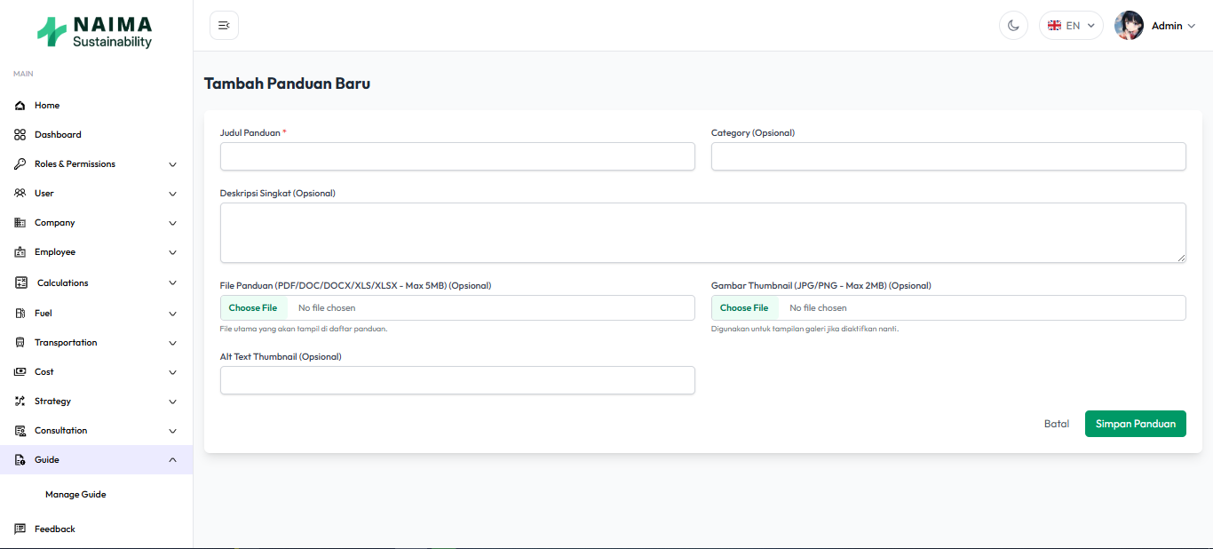

Gambar 60 halaman menambahkan Panduan

Halaman ini digunakan unuk mambahkan Panduan baru kedalam system..agar pengguna dapat melihat dan membaca panduan terkait dengan system.

**4.4.13. Manajemen Masukan (Feedback)**

* + Melihat dan mengelola semua masukan/umpan balik dari pengguna.

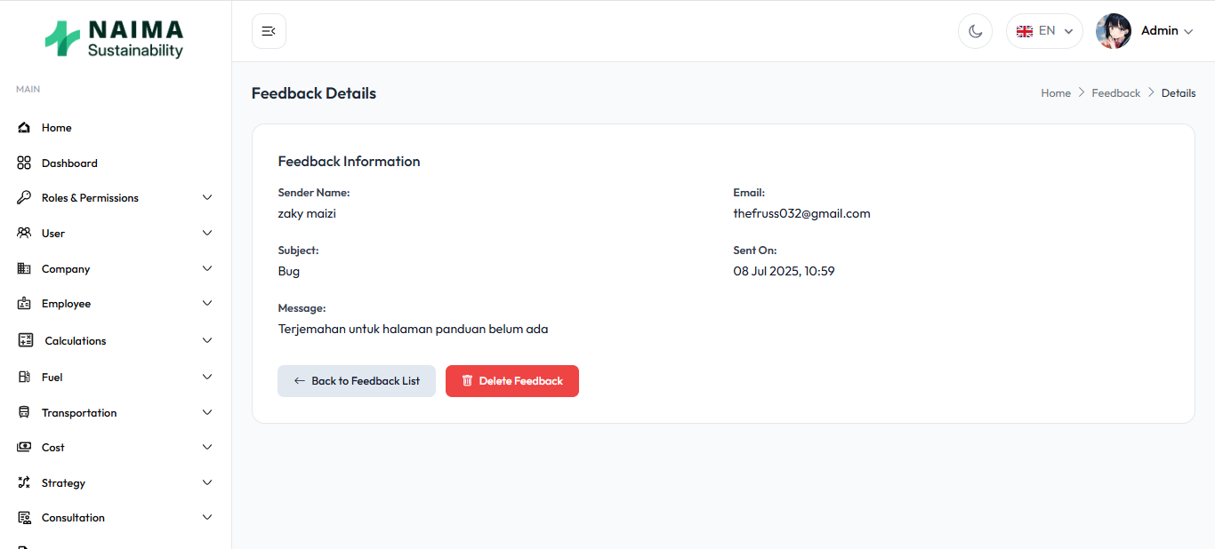

Gambar 61 Halaman detail Feedback

Halaman ini menampilkan informasi lengkap mengenai masukan atau umpan balik yang dikirimkan oleh pengguna.

**Cara Menggunakan:**

1. **Melihat Detail:** Lihat informasi pengirim (Nama, Email), Subjek, Tanggal Kirim, dan Pesan lengkap masukan.
2. **Kembali:** Klik tombol **"Back to Feedback List"** untuk kembali ke daftar semua masukan.
3. **Hapus:** Klik tombol **"Delete Feedback"** untuk menghapus masukan ini dari sistem.

**4.4.14. Laporan (Report)**

* + Mengakses semua laporan sistem .

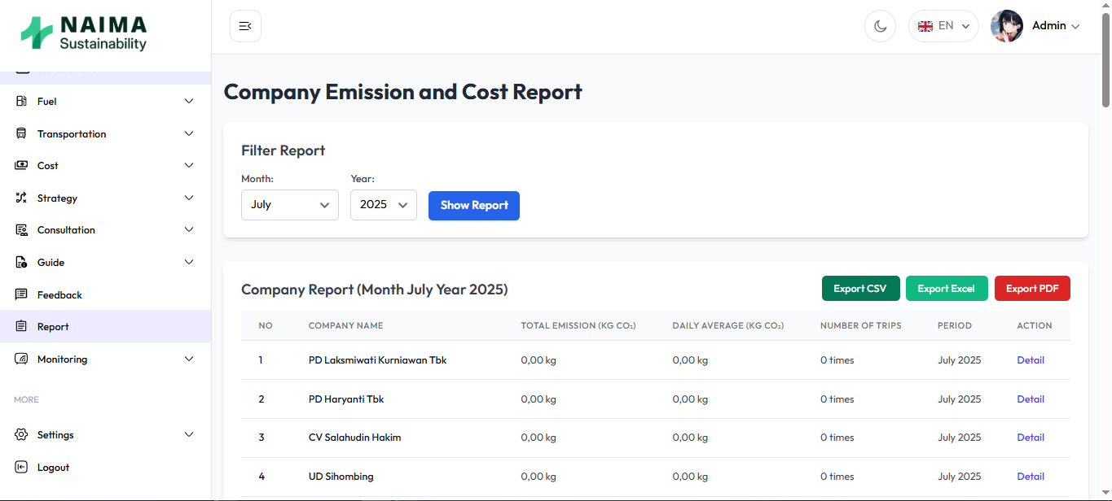

Gambar 62 Halaman ntuk mengelola Laporan Perusahaan

Halaman ini memungkinkan Anda untuk melihat dan mengelola laporan emisi dan biaya perusahaan berdasarkan bulan dan tahun tertentu.

### Filter Report (Filter Laporan)

Bagian ini digunakan untuk memilih periode laporan yang ingin Anda lihat.

* **Month (Bulan):** Pilih bulan dari daftar *dropdown* (misalnya, Juli).
* **Year (Tahun):** Pilih tahun dari daftar *dropdown* (misalnya, 2025).
* **Show Report (Tampilkan Laporan):** Klik tombol ini setelah memilih bulan dan tahun untuk menampilkan laporan yang sesuai.

### Company Report (Month July Year 2025) (Laporan Perusahaan (Bulan Juli Tahun 2025))

Bagian ini menampilkan tabel laporan emisi dan biaya untuk periode yang dipilih.

* **Export CSV:** Klik tombol ini untuk mengunduh laporan dalam format CSV.
* **Export Excel:** Klik tombol ini untuk mengunduh laporan dalam format Excel.
* **Export PDF:** Klik tombol ini untuk mengunduh laporan dalam format PDF.

**Tabel Laporan:**

* **NO:** Nomor urut perusahaan.
* **COMPANY NAME (Nama Perusahaan):** Nama perusahaan.
* **TOTAL EMISSION (KG CO2) (Total Emisi (KG CO2)):** Total emisi karbon dioksida yang dihasilkan oleh perusahaan.
* **DAILY AVERAGE (KG CO2) (Rata-rata Harian (KG CO2)):** Rata-rata emisi karbon dioksida harian.
* **NUMBER OF TRIPS (Jumlah Perjalanan):** Jumlah perjalanan yang dilakukan.
* **PERIOD (Periode):** Periode laporan (bulan dan tahun).
* **ACTION (Tindakan):** Kolom ini berisi tombol "Detail" untuk melihat rincian lebih lanjut dari laporan perusahaan tersebut.

**4.4.15. Monitoring**

* + Melihat Log User

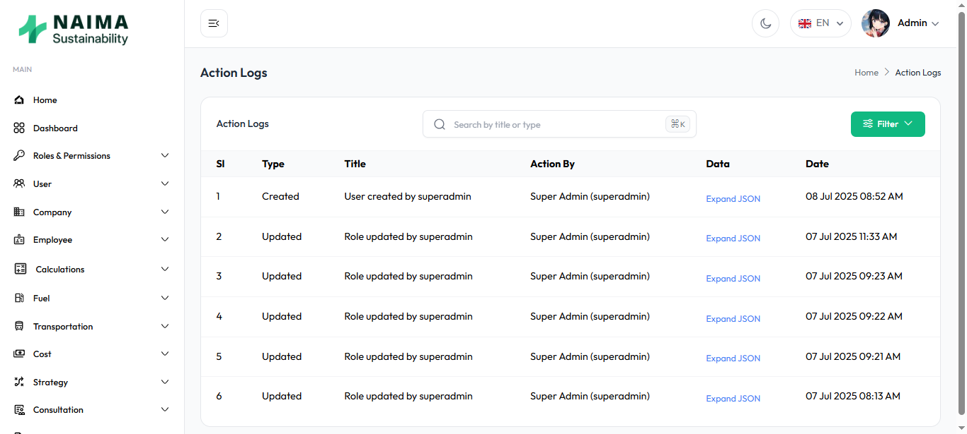

Gambar 63 Halaman Log User

### Pencarian dan Filter

* **Search by title or type (Cari berdasarkan judul atau tipe):** Gunakan kolom pencarian ini untuk mencari log berdasarkan judul tindakan atau tipenya.
* **Filter:** Klik tombol ini untuk menerapkan filter tambahan pada log aktivitas (opsi filter tidak terlihat di gambar, namun ini adalah fungsi umum).

### Tabel Log Aktivitas

Tabel ini menampilkan daftar log aktivitas dengan detail berikut:

* **SI:** Nomor urut.
* **Type (Tipe):** Jenis tindakan yang dilakukan (misalnya, Created, Updated).
* **Title (Judul):** Deskripsi singkat tentang tindakan yang dilakukan (misalnya, User created by superadmin, Role updated by superadmin).
* **Action By (Dilakukan Oleh):** Pengguna yang melakukan tindakan tersebut.
* **Data:** Tautan "Expand JSON" yang memungkinkan Anda melihat detail data terkait tindakan dalam format JSON.
* **Date (Tanggal):** Tanggal dan waktu tindakan dilakukan.

Memonitoring kinerja sistem

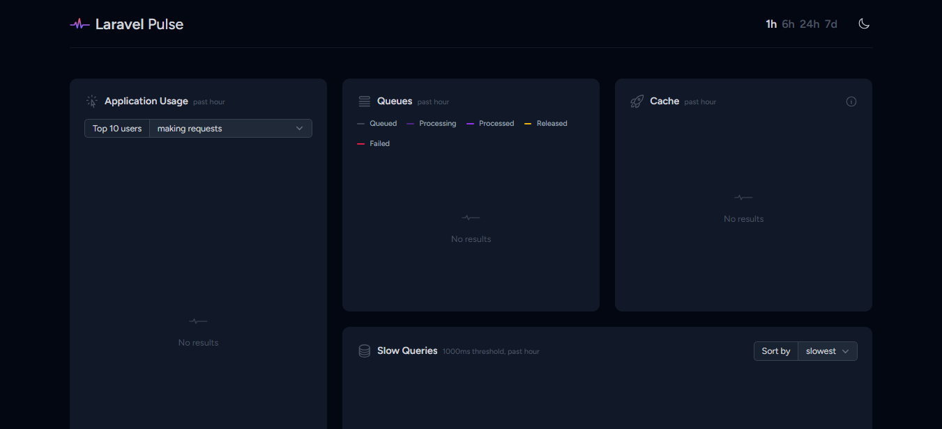

Gambar 64 Halaman Pulse

Halaman ini adalah dasbor pemantauan untuk aplikasi Laravel Pulse, yang menyediakan wawasan tentang kinerja dan penggunaan aplikasi Anda.

### Navigasi Waktu

Di bagian kanan atas, Anda dapat melihat pilihan rentang waktu untuk data yang ditampilkan:

* **1h:** Data satu jam terakhir.
* **6h:** Data enam jam terakhir.
* **24h:** Data dua puluh empat jam terakhir.
* **7d:** Data tujuh hari terakhir.

Anda juga dapat melihat ikon bulan/matahari untuk beralih antara mode terang dan gelap.

### Bagian-bagian Dasbor

Dasbor ini dibagi menjadi beberapa kartu yang menampilkan metrik berbeda:

#### 1. Application Usage (Penggunaan Aplikasi)

* Menampilkan metrik penggunaan aplikasi.
* Anda dapat memilih antara "Top 10 users" (10 pengguna teratas) atau opsi lain dari *dropdown* pertama.
* *Dropdown* kedua memungkinkan Anda memilih jenis aktivitas yang ingin dipantau (misalnya, "making requests" - membuat permintaan).
* Saat ini, tidak ada hasil yang ditampilkan ("No results").

#### 2. Queues (Antrean)

* Menampilkan status antrean dalam satu jam terakhir.
* **Queued (Mengantre):** Jumlah pekerjaan yang mengantre.
* **Processing (Memproses):** Jumlah pekerjaan yang sedang diproses.
* **Released (Dilepaskan):** Jumlah pekerjaan yang dilepaskan.
* **Failed (Gagal):** Jumlah pekerjaan yang gagal.
* Saat ini, tidak ada hasil yang ditampilkan ("No results").

#### 3. Cache

* Menampilkan metrik terkait *cache* dalam satu jam terakhir.
* Saat ini, tidak ada hasil yang ditampilkan ("No results").

#### 4. Slow Queries (Kueri Lambat)

* Menampilkan kueri basis data yang membutuhkan waktu lebih dari 100ms dalam satu jam terakhir.
* **Sort by (Urutkan berdasarkan):** Anda dapat mengurutkan kueri lambat berdasarkan kriteria tertentu menggunakan *dropdown* ini (misalnya, "slowest" - paling lambat).
* Saat ini, tidak ada hasil yang ditampilkan ("No results").

**4.4.16. Pengaturan Sistem (Settings)**

* + Mengakses dan mengubah pengaturan umum sistem.

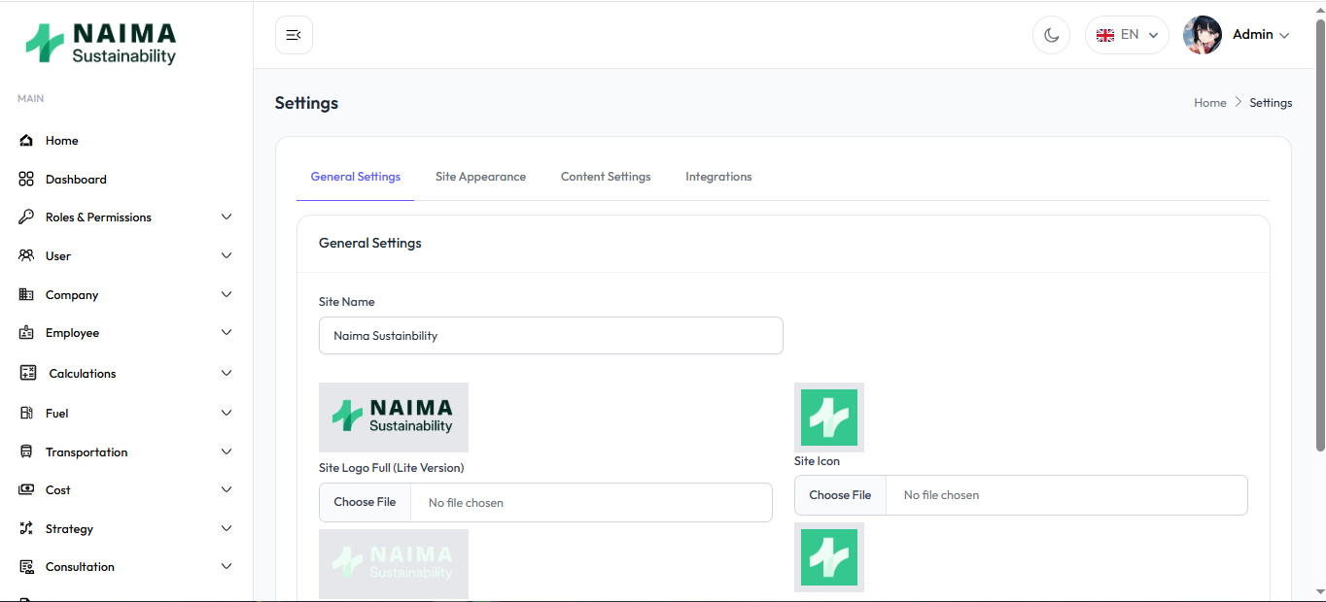

Gambar 65 Halaman Settings

Halaman ini memungkinkan Anda untuk mengelola berbagai pengaturan sistem, termasuk pengaturan umum, tampilan situs, pengaturan konten, dan integrasi.

### Tab Pengaturan

Halaman Pengaturan dibagi menjadi beberapa tab:

#### 1. General Settings (Pengaturan Umum)

Tab ini memungkinkan Anda untuk mengonfigurasi pengaturan dasar situs:

* **Site Name (Nama Situs):** Masukkan nama situs Anda di kolom teks ini. Contoh: "Naima Sustainability".
* **Site Logo Full (Lite Version) (Logo Situs Penuh (Versi Ringan)):**
  + Menampilkan pratinjau logo situs saat ini.
  + Klik tombol "Choose File" untuk mengunggah logo baru.
* **Site Icon (Ikon Situs):**
  + Menampilkan pratinjau ikon situs saat ini.
  + Klik tombol "Choose File" untuk mengunggah ikon baru.

#### 2. Site Appearance (Tampilan Situs)

Tab ini (tidak terlihat di gambar, tetapi merupakan tab umum) biasanya berisi pengaturan terkait tema, warna, font, dan elemen visual lainnya.

#### 3. Content Settings (Pengaturan Konten)

Tab ini (tidak terlihat di gambar, tetapi merupakan tab umum) biasanya berisi pengaturan terkait bagaimana konten ditampilkan atau dikelola, seperti pengaturan editor, format tanggal, dll.

#### 4. Integrations (Integrasi)

Tab ini (tidak terlihat di gambar, tetapi merupakan tab umum) biasanya berisi pengaturan untuk menghubungkan sistem dengan layanan atau aplikasi eksternal.

### 4.5. Peran: Super Admin

**4.5.1. Semua Fitur Admin**

* + Super Admin memiliki akses penuh ke semua fitur yang dimiliki Admin.

## 5. Pemecahan Masalah Umum (Troubleshooting)

**5.1. Saya tidak bisa login**

* + Periksa *username* dan *password*.
  + Hubungi Admin untuk reset kata sandi atau pembuatan akun.

**5.2. Data tidak muncul di laporan**

* + Periksa filter tanggal/bulan/tahun.
  + Pastikan data perhitungan sudah dimasukkan.

**5.3. PDF/Excel tidak terunduh**

* + Periksa pengaturan *pop-up blocker* di *browser*.
  + Periksa koneksi internet.
  + Hubungi admin jika masalah berlanjut.

## 6. Dukungan

**6.1. Menghubungi Dukungan Teknis**

* + Informasi kontak (email, telepon, jam operasional).

Untuk informasi kontak tersedia pada landing page di bagian Hubungi Kami

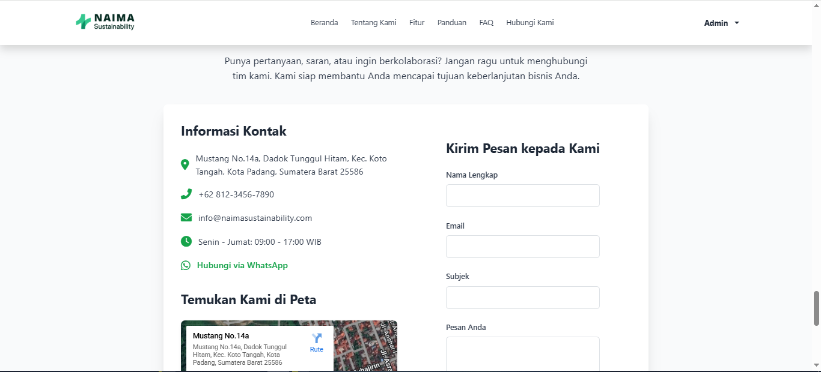

Gambar 66 Halaman HubungiKami

* + Cara melaporkan masalah atau bug.

Untuk melaporkan masalah yang terdapat pada system,,bisa berikan Ulasan atau umpan balik pada halaman Hubungi Kami